- 估价项目名称：
北京市昌平区城南街道旧县村（绿海家园）共有产权住房市场租金评估

- 估价委托人：
北京市昌平保障房建设投资管理有限公司

- 房地产估价机构：
北京康正宏基房地产评估有限公司

- 注册房地产估价师：
陈 颖（注册号：1120060040）、叶 凌（注册号：1119970111）

- 估价报告出具日期：
2021年8月19日

- 估价报告编号：
康正评字2021-1-0468-F01ZLGJ2号

致估价委托人函
北京市昌平保障房建设投资管理有限公司：
受贵单位委托，我公司对昌平区城南街道旧县村（绿海家园）共有产权住房的市场租金进行了评估。
估价对象：估价对象位于北京市昌平区城南街道旧县村，为北京汇超房地产开发有限公司开发建设的“绿海家园”居住项目，项目现状四至为东至市政规划道路，南至市政规划道路，西至农场路，北至北京湾住宅小区。根据估价委托人提供的《北京市国有土地使用权出让合同及附件》[京地出【合】字（2004）第1014号]及《不动产权证书》[京（2016）昌平区不动产权第0000018号]，估价对象权利人为北京汇超房地产开发有限公司，权利类型为国有建设用地使用权，权利性质为出让，用途为住宅、商业、办公、养老服务设施、地下车库、地下仓储，估价对象所属项目出让国有建设用地面积为93269.07平方米，本次估价对象为其中共有产权住房部分，截止价值时点，分摊土地面积尚未提供测绘数据。根据估价委托人提供《建设工程规划许可证》[2016规（昌）建字0066号、0030号]、《绿海家园房源表》及《北京市住房和城乡建设委员会关于绿海家园项目剩余限价商品住房转为共有产权住房的意见》[京建函（2021）114号]，本次评估的估价对象为2675套共有产权住房，由北京汇超房地产开发有限公司开发建设，由北京市昌平保障房建设投资管理有限公司收购、持有并经营，总建筑面积为175401.13平方米。
估价对象所属项目坐落为昌平区城南街道旧县村，该项目共有11幢共计2675套共有产权住房，于2020年7月进行工程竣工验收并备案。根据估价委托人提供的《绿海家园房源表》，确定本次估价范围建筑面积175401.13平方米。房源具体户型等情况详见下表：
楼号 | 户型 | 各套建筑面积（㎡） | 套数 | 总建筑面积（㎡） | 总楼层 | 所在楼层 | 朝向
1 | C4反（一居） | 69.94 | 1 | 69.94 | 23 | 1 | 南北
1 | C，C反，C1反，C2、C3、C3反，D，D反，D1，D1反（二居） | 77.15-84.32 | 120 | 9467.58 | 23 | 1-23 | 南、南北
1 | E（三居） | 89.53 | 3 | 268.59 | 23 | 4、10、14 | 南北
小计 |  |  | 124 | 9806.11 | -- |  | --
2 | C4反（一居） | 69.29 | 1 | 69.29 | 19 | 1 | 南北
2 | C，C1反，C3反，D，D反，D1，D1反（二居） | 76-83.19 | 79 | 6198.35 | 19 | 1-19 | 南、南北
2 | F反（三居） | 86.9 | 1 | 86.9 | 19 | 9 | 南北西
小计 |  |  | 81 | 6354.54 | -- |  | --
3 | B1，B1反，B2，B2反（一居） | 52.5-54 | 153 | 8162.9 | 21 | 2-21 | 南
3 | A2，A2反（二居） | 78.35-79 | 71 | 5593.94 | 21 | 2-21 | 南北、南北东、南北西
小计 |  |  | 224 | 13756.84 | -- |  | --
4 | B1，B1反，B2，B2反（一居） | 52.6-54.35 | 232 | 12398.6 | 22 | 2-22 | 西
4 | A1，A1反，A2，A2反，A3反（二居） | 78.61-79.82 | 116 | 9152.75 | 22 | 2-22 | 东西，东西北，南
小计 |  |  | 348 | 21551.35 | -- |  | --
5 | B3，B3反（一居） | 53.18-53.24 | 332 | 17665.66 | 22 | 2-22 | 南
5 | A4，A4反（二居） | 78.74-79.27 | 164 | 12956.29 | 22 | 2-22 | 南北
小计 |  |  | 496 | 30621.95 | -- |  | --
6 | B1，B1反，B2，B2反，B4（一居） | 54.59-56.4 | 93 | 5161.64 | 22 | 3-22 | 东
6 | A2反，A3，A5，A6反（二居） | 77.2-82.27 | 70 | 5635.9 | 22 | 3-22 | 东西，东西北，南
小计 |  |  | 163 | 10797.54 | -- |  | --
7 | K，K反（一居） | 68.12 | 30 | 2043.6 | 22 | 3-22 | 南
7 | G，G反，H，H反，H1，H1反，J，J反 | 79.6-82.92 | 153 | 12390.8 | 22 | 3-22 | 东、西、东北、东南、西北、西南
小计 |  |  | 183 | 14434.4 | -- |  | --
8 | K，K反（一居） | 67.61 | 36 | 2433.96 | 22 | 3-22 | 南
8 | G，G反，H，H反，H1，H1反，J，J反（二居） | 79-82.3 | 153 | 12297.4 | 22 | 3-22 | 东、西、东北、东南、西北、西南
小计 |  |  | 189 | 14731.36 | -- |  | --
9 | B1，B1反，B2，B2反，B4反（一居） | 52.35-54.09 | 89 | 4738.02 | 18 | 1-18 | 西
9 | A1，A3'，A3反，A5'，A6 | 76.38-86.4 | 69 | 5497 | 18 | 1-18 | 东西，东西北，南
小计 |  |  | 158 | 10235.02 | -- |  | --
10 | B3，B3反（一居） | 52.74-52.79 | 229 | 12082.86 | 21 | 1-21 | 南
10 | A4，A4反（二居） | 78.08-78.6 | 96 | 7529.48 | 21 | 1-21 | 南北
小计 |  |  | 325 | 19612.34 | -- |  | --
11 | B1，B1反，B2，B2反（一居） | 51.93-53.57 | 256 | 13504 | 23 | 1-23 | 东
11 | A1，A1反，A2，A2反，（二居） | 77.62-78.8 | 128 | 9995.68 | 23 | 1-23 | 东西，东西北，东西南
小计 |  |  | 384 | 23499.68 | -- |  | --
总计 |  |  | 2675 | 175401.13 | -- | -- | --
于价值时点，估价对象已完工并投入使用。
根据《北京市共有产权住房价格评估技术指引（试行）》及《绿海家园房源表》，本次估价按照众数原则设定具有代表性的标准房屋，具体标准房详见下表：
项目 | 设定标准
楼层 | 中楼层/22层
户型 | 一居室
面积 | 52-54平方米
朝向 | 南
装修 | 毛坯
设备 | 有电梯
建筑类型 | 板塔
建筑结构 | 钢混
设备设施 | 卫生间（热水器）

估价目的：为规范本市共有产权住房项目区域市场租金，维护共有产权住房项目相关各方的合法权益，依据《北京市共有产权住房管理暂行办法》（京建法〔2017〕16号）、《关于规范共有产权住房出租管理工作的通知（试行）》、《房地产估价规范》（GB/T 50291-2015）、《北京市共有产权住房价格评估技术指引（试行）》(北估秘[2018]012号)，为估价委托人确定共有产权住房项目市场租金提供价格参考依据。

价值时点：2021年8月17日（依据《估价委托书》）
估价时段：估价时段为价值时点前12个月（2020年8月至2021年7月）
价值类型：根据房地产评估的技术规程和本次估价目的，本次估价采用的是市场价值标准。估价结果中的房地产租金价格是指估价对象在估价时段（2020年8月至2021年7月）规划利用条件及下述设定条件下的市场平均租金价格：
项目同地段、同类型的普通住房在估价时段的市场租赁平均价格，包括地租、房屋折旧、设备折旧、维修费、保险费、管理费、利息、利润等；不包含租赁税费、物业管理费、供暖费、水电费、天然气费、通信费、有线电视费、上网宽带费和家具、家电租赁费。
（1）同地段是指按照就近原则，能够满足共有产权住房项目市场租金评估所需要的可比小区数量所形成的同质区域。
（2）同类型是指使用功能、建筑结构、面积、户型、装修、家具家电设备及周边环境与配套相同或相似的住房。
（3）估价时段是指价值时点前一年。
估价方法：比较法、成本法（比较法测算项目的市场租金，成本法对项目的成本收益进行分析）
估价结果：评估专业人员根据估价的目的，遵循估价原则，按照估价的程序，采用科学的估价方法，在认真分析现有资料的基础上，通过仔细测算和认真分析各种影响房地产租赁价格的因素，最终确定估价对象同地块、同类型普通住宅房地产于价值时点2021年8月17日前12个月的平均市场租金水平为：
租金单价：39元/平方米·月（货币种类：人民币）
注：1、评估的详细结果、过程及有关说明，见附后的《估价结果报告》及《估价技术报告》。
2、估价结果为项目同地段、同类型普通住宅前12个月的市场平均月租金价格。
3、估价结果包括地租、房屋折旧、设备折旧、维修费、保险费、管理费、利息、利润等；不包含租赁税费、物业管理费、供暖费、水电费、天然气费、通信费、有线电视费、上网宽带费和家具、家电租赁费。
4、成本法测算月成本租金为：11元/平方米•月。

顺致

商祺

北京康正宏基房地产评估有限公司
法定代表人：
二〇二一年八月十九日

目 录
致估价委托人函 1
估价师声明 8
估价假设和限制条件 9
估价结果报告 12
一、估价委托人 12
二、房地产估价机构 12
三、估价目的 12
四、估价对象 12
五、价值时点 19
六、价值类型 19
七、估价原则 20
八、估价依据 22
九、估价方法 23
十、估价结果 24
十一、参与本次估价工作的评估专业人员 25
十二、实地查勘期 25
十三、估价作业期 25
估价技术报告 26
一、估价对象描述与分析 26
（一）区位状况分析 26
（二）实物状况分析 27
（三）权益状况分析 30
二、市场背景描述与分析 30
三、最高最佳利用分析 47
四、估价方法适用性分析 48
五、估价测算过程 50
六、估价结果确定 67
附 件 68
- 《委托评估书》
- 估价对象所在位置示意图
- 估价对象现状相关照片
- 《北京市国有土地使用权出让合同及附件》[京地出【合】字（2004）第1014号]复印件
- 《不动产权证书》[京（2016）昌平区不动产权第0000018号]复印件
- 《建设工程规划许可证》[2016规（昌）建字0066号、0030号]复印件
- 《房屋面积测算技术报告书》复印件
- 《工程竣工验收备案表》[0242昌竣2020（建）0025、2043昌竣2020（建）0026号]复印件
- 《绿海家园房源表》复印件
- 《北京市住房和城乡建设委员会关于绿海家园项目剩余限价商品住房转为共有产权住房的意见》[京建函（2021）114号]复印件
- 估价委托方《营业执照（副本）》复印件
- 房地产估价机构《营业执照（副本）》复印件
- 估价机构资质证书复印件
- 评估专业人员执业证书复印件

估价师声明

注册房地产估价师郑重声明：

（一）注册房地产估价师在本估价报告中对事实的说明是真实的和准确的，没有虚假记载、误导性陈述和重大遗漏。

（二）本估价报告中的分析、意见和结论是注册房地产估价师独立、客观、公正的专业分析、意见和结论，但受到本估价报告中已说明的估价假设和限制条件的限制。

（三）评估专业人员已于价值时点2021年8月17日对估价对象进行了实地查勘。我们与估价报告中的估价对象没有现实或潜在的利益，与估价委托人及估价利害关系人没有利害关系，也对本估价报告中的估价对象、估价委托人及估价利害关系人没有偏见。

（四）注册房地产估价师依照中华人民共和国国家标准《房地产估价规范》[GB/T 50291-2015]、《房地产估价基本术语标准》[GB/T 50899-2013]、《北京市共有产权住房价格评估技术指引（试行）》 (北估秘[2018]012号) 、《关于规范共有产权住房出租管理工作的通知（试行）》以及相关房地产估价专项标准进行估价工作，撰写本估价报告。

（五）本估价报告估价结果仅作为估价委托人在本次估价目的下使用，不得做其他用途。未经本估价机构书面同意，本估价报告的全部或任何一部分均不得向估价委托人、报告使用者、报告审查部门之外的单位和个人提供，也不得以任何形式公开发表。

（六）本估价报告由北京康正宏基房地产评估有限公司负责解释。

估价假设和限制条件

（一）本次估价的一般假设
1.在调查时段的房地产租赁市场为公开、平等、自愿的交易市场。
2.以估价对象符合规划设计条件，能够按规划共有产权住房用途持续使用，对外出租为假设前提。
3.评估专业人员已对估价委托人所提供的、本估价报告所依据的估价对象的权属以及其他相关资料进行了检查，无理由怀疑其合法性、真实性、准确性和完整性。本次评估设定估价委托人提供的资料合法、属实，并且提供了与本次评估有关的所有资料，没有保留及隐瞒。
4. 本次估价结果是在满足全部假设与限制条件下，于价值时点2021年8月17日前12个月估价对象同地段、同类型普通住房的市场平均租金价格水平，估价结果包括地租、房屋折旧、设备折旧、维修费、保险费、管理费、利息、利润等；不包含租赁税费、物业管理费、供暖费、水电费、天然气费、通信费、有线电视费、上网宽带费和家具、家电租赁费。
5.估价对象户型、建筑面积、套数等情况均以估价委托人提供的《房屋面积测算技术报告书》、《绿海家园房源表》为依据。
6.评估专业人员对估价对象及其周边环境进行了一般性查勘，并对房屋安全以及环境污染等影响估价对象价值的重大因素给予了关注，在无理由怀疑估价对象存在隐患且无相应的专业机构进行鉴定、检测的情况下，设定估价对象能够正常安全使用。
7.任何有关估价对象的运作方式、程序符合国家、地方的有关法律、法规。
8.本次估价结果未考虑国家宏观政策发生重大变化以及遇有自然力和其他不可抗力对估价结果的影响。
9.估价结果未考虑估价对象及其运营企业已承担的债务、或有债务及经营决策失误或市场运作失当对其租赁价格水平的影响。
10.评估专业人员于价值时点2021年8月17日对估价对象现状利用状况进行了实地查勘。
11. 根据估价目的，本次估价设定估价对象于价值时点不存在抵押地役、查封等他项权利限制。

（二）本次估价的未定事项假设
无未定事项假设。

（三）本次估价的背离事实假设
无背离事实假设。

（四）本次估价的不相一致假设

根据估价委托人提供的《绿海家园房屋明细表》，本次评估估价对象建筑面积为51.93-89.53平方米。根据《北京市共有产权住房规划设计宜居建设导则（试行）》[京建发（2017）20号]相关规定，共有产权住房户型设计套型总建筑面积不应大于90平方米，估价对象建筑面积与上述导则相关规定基本一致。根据《北京市住房和城乡建设委员会关于绿海家园项目剩余限价商品住房转为共有产权住房的意见》[京建函（2021）114号]，估价对象为限价商品住房转为共有产权住房。根据众数原则，估价对象中套数占比最大的为53.18-53.24平方米的一居室，故本次租金评估标准房是指参照被评估共有产权房项目的户型、面积、装修设备等因素设定的房屋状况。

（五）本次估价的依据不足假设
（1）截至本评估报告出具之日，估价委托人未能提供《国有建设用地使用权出让合同》[京地出【合】字（2004）第1014号]及补充协议、《不动产权证书》[京（2016）昌平区不动产权第0000018号]、《建设工程规划许可证》[2016规（昌）建字0066号、0030号]原件供评估专业人员核对。本次评估以不动产权利人提供的《国有建设用地使用权出让合同》[京 地出【合】字（2004）第1014号]及补充协议、《不动产权证书》[京（2016）昌平区不动产权第0000018号]、《建设工程规划许可证》[2016规（昌）建字0066号、0030号]复印件与原件一致为估价的假设前提。
（2）截至价值时点，估价对象所属项目宗地已取得《不动产权证书》，估价对象正在办理《不动产权证书》，本次评估结果以估价对象能够顺利办理《不动产权证书》为前提条件。

（六）估价报告使用限制
1.使用范围：本估价报告只能由估价报告载明的报告使用者使用，且只能用于本报告载明的唯一估价目的和用途。
2.估价委托人或者本估价报告使用人应按照法律规定和估价报告载明的使用范围使用本估价报告。估价委托人或者估价报告使用人违反前述规定使用本估价报告的，估价机构和评估专业人员不承担责任。
3.除估价委托人、估价委托合同中约定的其他估价报告使用人和法律、行政法规规定的估价报告使用人之外，其他任何机构和个人不能成为估价报告的使用人。
4.估价报告使用人应当正确理解估价结论。估价结论不等同于估价对象可实现价格，估价结论不应当被认为是对估价对象可实现价格的保证。
5.本估价报告评估目的是为估价委托人确定共有产权住房项目市场租金提供价格参考依据，不做其他评估目的之用。如果估价对象的评估条件或目的发生变化，需重新进行评估。
6.估价委托人应对其提供的权属证明以及其他资料的真实性、完整性和合法性负责。如因资料失实或资料提供人有所隐匿而导致估价结果失真，估价机构不承担相应的责任。
7.本次评估估价结果是反应在本次估价目的下，根据公开市场原则确定的估价对象现行的租赁市场价格，未考虑国家宏观经济政策发生变化等不可预见因素以及遇有自然力和其他不可抗力对估价对象租赁价格的影响。
8.本估价报告中数据全部采用电算化连续计算得出，由于在报告中计算的数据均按四舍五入保留两位小数或取整，故可能出现个别等式左右不完全相等的情况，但不影响计算结果及最终评估结论的准确性。
9.本估价报告在估价机构盖章和注册房地产估价师签字的条件下有效。
10.价值时点后，估价报告有效期内估价对象的质量及价格标准发生变化，并对估价对象租赁价值产生明显影响时，不能直接使用本次估价结论。
11.本次估价未考虑特殊交易方式对估价结果的影响。
12.根据估价委托人提供的资料，估价对象不存在抵押、担保等他项权利登记，本次估价不考虑抵押等他项权利及现利用状况对估价对象租金价格产生的影响。
13.本估价报告自报告出具日起计算，自2021年8月19日至2022年8月18日有效。

估价结果报告

一、估价委托人
名称：北京市昌平保障房建设投资管理有限公司
住所：北京市昌平区科技园区超前路9号3栋2503室

二、房地产估价机构
受托机构：北京康正宏基房地产评估有限公司
资质级别：壹级
资格证书号：建房估备字[2013]081号
有效期限：2019年9月17日至2022年9月16日
注册地址：北京市丰台区芳城园一区16号楼2层2门配套公建01
法定代表人：齐宏
联 系 人：常畅
联系电话：010-82253558

三、估价目的

为规范本市共有产权住房项目区域市场租金，维护共有产权住房项目相关各方的合法权益，依据《北京市共有产权住房管理暂行办法》（京建法〔2017〕16号）、《关于规范共有产权住房出租管理工作的通知（试行）》、《房地产估价规范》（GB/T 50291-2015）、《北京市共有产权住房价格评估技术指引（试行）》(北估秘[2018]012号)，为估价委托人确定共有产权住房项目市场租金提供价格参考依据。

四、估价对象
（一）估价对象范围
估价对象所属项目坐落为昌平区城南街道旧县村，该项目共有11幢共计2675套共有产权住房，于2020年7月进行工程竣工验收并备案。根据估价委托人提供的《房屋面积测算技术报告书》、《绿海家园房源表》，确定本次估价范围建筑面积平方米。房源具体户型等情况详见下表：
楼号 | 户型 | 各套建筑面积（㎡） | 套数 | 总建筑面积（㎡） | 总楼层 | 所在楼层 | 朝向
1 | C4反（一居） | 69.94 | 1 | 69.94 | 23 | 1 | 南北
1 | C，C反，C1反，C2、C3、C3反，D，D反，D1，D1反（二居） | 77.15-84.32 | 120 | 9467.58 | 23 | 1-23 | 南、南北
1 | E（三居） | 89.53 | 3 | 268.59 | 23 | 4、10、14 | 南北
小计 |  |  | 124 | 9806.11 | -- |  | --
2 | C4反（一居） | 69.29 | 1 | 69.29 | 19 | 1 | 南北
2 | C，C1反，C3反，D，D反，D1，D1反（二居） | 76-83.19 | 79 | 6198.35 | 19 | 1-19 | 南、南北
2 | F反（三居） | 86.9 | 1 | 86.9 | 19 | 9 | 南北西
小计 |  |  | 81 | 6354.54 | -- |  | --
3 | B1，B1反，B2，B2反（一居） | 52.5-54 | 153 | 8162.9 | 21 | 2-21 | 南
3 | A2，A2反（二居） | 78.35-79 | 71 | 5593.94 | 21 | 2-21 | 南北、南北东、南北西
小计 |  |  | 224 | 13756.84 | -- |  | --
4 | B1，B1反，B2，B2反（一居） | 52.6-54.35 | 232 | 12398.6 | 22 | 2-22 | 西
4 | A1，A1反，A2，A2反，A3反（二居） | 78.61-79.82 | 116 | 9152.75 | 22 | 2-22 | 东西，东西北，南
小计 |  |  | 348 | 21551.35 | -- |  | --
5 | B3，B3反（一居） | 53.18-53.24 | 332 | 17665.66 | 22 | 2-22 | 南
5 | A4，A4反（二居） | 78.74-79.27 | 164 | 12956.29 | 22 | 2-22 | 南北
小计 |  |  | 496 | 30621.95 | -- |  | --
6 | B1，B1反，B2，B2反，B4（一居） | 54.59-56.4 | 93 | 5161.64 | 22 | 3-22 | 东
6 | A2反，A3，A5，A6反（二居） | 77.2-82.27 | 70 | 5635.9 | 22 | 3-22 | 东西，东西北，南
小计 |  |  | 163 | 10797.54 | -- |  | --
7 | K，K反（一居） | 68.12 | 30 | 2043.6 | 22 | 3-22 | 南
7 | G，G反，H，H反，H1，H1反，J，J反 | 79.6-82.92 | 153 | 12390.8 | 22 | 3-22 | 东、西、东北、东南、西北、西南
小计 |  |  | 183 | 14434.4 | -- |  | --
8 | K，K反（一居） | 67.61 | 36 | 2433.96 | 22 | 3-22 | 南
8 | G，G反，H，H反，H1，H1反，J，J反（二居） | 79-82.3 | 153 | 12297.4 | 22 | 3-22 | 东、西、东北、东南、西北、西南
小计 |  |  | 189 | 14731.36 | -- |  | --
9 | B1，B1反，B2，B2反，B4反（一居） | 52.35-54.09 | 89 | 4738.02 | 18 | 1-18 | 西
9 | A1，A3'，A3反，A5'，A6 | 76.38-86.4 | 69 | 5497 | 18 | 1-18 | 东西，东西北，南
小计 |  |  | 158 | 10235.02 | -- |  | --
10 | B3，B3反（一居） | 52.74-52.79 | 229 | 12082.86 | 21 | 1-21 | 南
10 | A4，A4反（二居） | 78.08-78.6 | 96 | 7529.48 | 21 | 1-21 | 南北
小计 |  |  | 325 | 19612.34 | -- |  | --
11 | B1，B1反，B2，B2反（一居） | 51.93-53.57 | 256 | 13504 | 23 | 1-23 | 东
11 | A1，A1反，A2，A2反，（二居） | 77.62-78.8 | 128 | 9995.68 | 23 | 1-23 | 东西，东西北，东西南
小计 |  |  | 384 | 23499.68 | -- |  | --
总计 |  |  | 2675 | 175401.13 | -- | -- | --
于价值时点，估价对象已完工并投入使用。
根据《北京市共有产权住房价格评估技术指引（试行）》、《房屋面积测算技术报告书》及《绿海家园房源表》，本次估价按照众数原则设定具有代表性的标准房屋，具体标准房详见下表：
项目 | 设定标准
楼层 | 中楼层/22层
户型 | 一居室
面积 | 52-54平方米
朝向 | 南
装修 | 毛坯
设备 | 有电梯
建筑类型 | 板塔
建筑结构 | 钢混
设备设施 | 卫生间（热水器）

估价对象位置示意图
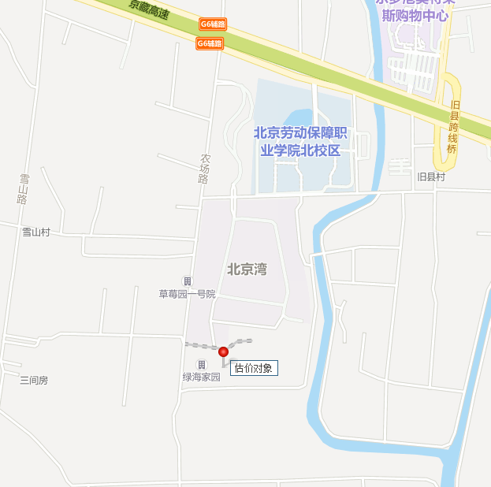

（二）土地基本状况
1. 估价对象土地为国有土地，土地所有权归国家所有。根据估价委托人提供的《不动产权证书》[京（2016）昌平区不动产权第0000018号]复印件，北京汇超房地产开发有限公司拥有估价对象出让国有建设用地使用权，土地用途为城镇住宅用地，土地使用权终止日期为2074年8月30日。详情见下表：

证号 | 京（2016）昌平区不动产权第0000018号
权利人 | 北京汇超房地产开发有限公司
共有情况 | ——
坐落 | 北京市昌平区城南街道旧县村
不动产单元号 | 110114006001GB0017W00000000
权利类型 | 国有建设用地使用权
权利性质 | 出让
用途 | 城镇住宅用地
面积 | 93269.07
使用期限 | 住宅：2074年8月30日/商业地下商业2044年8月30日/  办公（公共服务设施）、养老服务设施、地下车库、地下仓储2054年8月30日
权利其他状况 | 根据《不动产权证书》[京（2016）昌平区不动产权第0000018号]，估价对象设定有1笔抵押权：抵押设定日期为2019年11月29日，抵押物为估价对象所属项目商业用房、车位及库房，不包含估价对象，本次评估未考虑该笔抵押权对估价对象的影响。

2.估价对象所属项目用地四至：
项目现状四至为东至市政规划道路，南至市政规划道路，西至农场路，北至北京湾住宅小区。
3.估价对象所属项目用地呈较规则形状，对利用无不良影响，场地呈较平坦地势，工程地质条件良好，无不良地质现象。估价对象现状已完成开发建设，土地利用程度高。
4.开发程度：
估价对象所在区域市政基础设施完备，为“七通”（即通路、通电、通讯、通上水、通下水、通燃气、通热力），且保证程度高。
综上所述，估价对象土地实物状况较好，场地地势平坦，地质条件良好，基础设施完备，宗地条件有利于估价对象利用，对估价对象租赁价格无不良影响。
（三）建筑物基本状况
估价对象所属项目坐落为昌平区城南街道旧县村，该项目共有11幢共计2675套共有产权住房，于2020年7月进行工程竣工验收并备案。根据估价委托人提供的《房屋面积测算技术报告书》、《绿海家园房源表》，确定本次估价范围建筑面积175401.13平方米。房源具体户型等情况详见下表：

楼号 | 户型 | 各套建筑面积（㎡） | 套数 | 总建筑面积（㎡） | 总楼层 | 所在楼层 | 朝向
1 | C4反（一居） | 69.94 | 1 | 69.94 | 23 | 1 | 南北
1 | C，C反，C1反，C2、C3、C3反，D，D反，D1，D1反（二居） | 77.15-84.32 | 120 | 9467.58 | 23 | 1-23 | 南、南北
1 | E（三居） | 89.53 | 3 | 268.59 | 23 | 4、10、14 | 南北
小计 |  |  | 124 | 9806.11 | -- |  | --
2 | C4反（一居） | 69.29 | 1 | 69.29 | 19 | 1 | 南北
2 | C，C1反，C3反，D，D反，D1，D1反（二居） | 76-83.19 | 79 | 6198.35 | 19 | 1-19 | 南、南北
2 | F反（三居） | 86.9 | 1 | 86.9 | 19 | 9 | 南北西
小计 |  |  | 81 | 6354.54 | -- |  | --
3 | B1，B1反，B2，B2反（一居） | 52.5-54 | 153 | 8162.9 | 21 | 2-21 | 南
3 | A2，A2反（二居） | 78.35-79 | 71 | 5593.94 | 21 | 2-21 | 南北、南北东、南北西
小计 |  |  | 224 | 13756.84 | -- |  | --
4 | B1，B1反，B2，B2反（一居） | 52.6-54.35 | 232 | 12398.6 | 22 | 2-22 | 西
4 | A1，A1反，A2，A2反，A3反（二居） | 78.61-79.82 | 116 | 9152.75 | 22 | 2-22 | 东西，东西北，南
小计 |  |  | 348 | 21551.35 | -- |  | --
5 | B3，B3反（一居） | 53.18-53.24 | 332 | 17665.66 | 22 | 2-22 | 南
5 | A4，A4反（二居） | 78.74-79.27 | 164 | 12956.29 | 22 | 2-22 | 南北
小计 |  |  | 496 | 30621.95 | -- |  | --
6 | B1，B1反，B2，B2反，B4（一居） | 54.59-56.4 | 93 | 5161.64 | 22 | 3-22 | 东
6 | A2反，A3，A5，A6反（二居） | 77.2-82.27 | 70 | 5635.9 | 22 | 3-22 | 东西，东西北，南
小计 |  |  | 163 | 10797.54 | -- |  | --
7 | K，K反（一居） | 68.12 | 30 | 2043.6 | 22 | 3-22 | 南
7 | G，G反，H，H反，H1，H1反，J，J反 | 79.6-82.92 | 153 | 12390.8 | 22 | 3-22 | 东、西、东北、东南、西北、西南
小计 |  |  | 183 | 14434.4 | -- |  | --
8 | K，K反（一居） | 67.61 | 36 | 2433.96 | 22 | 3-22 | 南
8 | G，G反，H，H反，H1，H1反，J，J反（二居） | 79-82.3 | 153 | 12297.4 | 22 | 3-22 | 东、西、东北、东南、西北、西南
小计 |  |  | 189 | 14731.36 | -- |  | --
9 | B1，B1反，B2，B2反，B4反（一居） | 52.35-54.09 | 89 | 4738.02 | 18 | 1-18 | 西
9 | A1，A3'，A3反，A5'，A6 | 76.38-86.4 | 69 | 5497 | 18 | 1-18 | 东西，东西北，南
小计 |  |  | 158 | 10235.02 | -- |  | --
10 | B3，B3反（一居） | 52.74-52.79 | 229 | 12082.86 | 21 | 1-21 | 南
10 | A4，A4反（二居） | 78.08-78.6 | 96 | 7529.48 | 21 | 1-21 | 南北
小计 |  |  | 325 | 19612.34 | -- |  | --
11 | B1，B1反，B2，B2反（一居） | 51.93-53.57 | 256 | 13504 | 23 | 1-23 | 东
11 | A1，A1反，A2，A2反，（二居） | 77.62-78.8 | 128 | 9995.68 | 23 | 1-23 | 东西，东西北，东西南
小计 |  |  | 384 | 23499.68 | -- |  | --
总计 |  |  | 2675 | 175401.13 | -- | -- | --
根据估价人员现场勘查，估价对象装饰装修标准如下：
序号 | 部 件 | 装修或选材要求
1 | 单元门（含地下室门） | 电控门
2 | 户门 | 防盗门
3 | 外窗 | 塑钢门窗
4 | 楼梯间墙面、休息平台底面及踏步面 | 涂料墙面、涂料天棚、水泥地面
5 | 阳台 | 门窗：塑钢门窗；墙面：涂料；地面：水泥；天棚：涂料。
6 | 起居室、卧室 | 涂料墙面、涂料天棚、水泥地面
7 | 厨房 | 地面：水泥；墙面：水泥；天棚：水泥。
8 | 卫生间 | 地面：水泥；墙面：水泥；天棚：水泥。设备：电热水器
9 | 空调外机框架 | 金属护栏
10 | 门窗栏板 | 合金格状栏板
根据估价人员实地查勘，于价值时点，估价对象已完工，未发现重大质量缺损情况，综合各项因素认为实物状况较好。
（四）对价格影响的分析
估价对象作为住宅使用，通用性相对较好，能完全满足大部分求租者的需求，因此将会在一定程度上影响其租金价格水平。
（五）他项权利状况
根据《不动产权证书》[京（2016）昌平区不动产权第0000018号]，估价对象设定有1笔抵押权：抵押设定日期为2019年11月29日，抵押物为估价对象所属项目商业用房、车位及库房，不包含估价对象，本次评估未考虑该笔抵押权对估价对象的影响。

五、价值时点
2021年8月17日（依据《估价委托书》）

六、价值类型
共有产权住房项目市场租金是指与共有产权住房项目同地段、同类型的普通住房在估价时段（2020年8月至2021年7月）的市场租赁平均价格。根据房地产评估的技术规程和本次估价目的，本次估价采用的是市场价值标准。估价结果中的房地产租金价格是指估价对象在估价时段（2020年8月至2021年7月）规划利用条件及下述设定条件下的市场平均租金价格：
项目同地段、同类型的普通住房在估价时段的市场租赁平均价格，包括地租、房屋折旧、设备折旧、维修费、保险费、管理费、利息、利润等；不包含租赁税费、物业管理费、供暖费、水电费、天然气费、通信费、有线电视费、上网宽带费和家具、家电租赁费。
（1）同地段是指按照就近原则，能够满足共有产权住房项目市场租金评估所需要的可比小区数量所形成的同质区域。
（2）同类型是指使用功能、建筑结构、面积、户型、装修、家具家电设备及周边环境与配套相同或相似的住房。
（3）估价时段是指价值时点前一年。

七、估价原则
我们在本次估价时遵循了以下原则：
（一）独立、客观、公正原则
独立、客观、公正原则要求评估专业人员站在中立的立场上，评估出对各方当事人来说均是公平合理的价格。独立、客观、公正原则是房地产估价的基本原则，也是房地产估价中的最高行为准则。
（二）合法原则
要求估价结果是在依法判定的估价对象状况下的价值或价格的原则。遵循合法原则，首先要求房地产估价应以估价对象的合法权益为前提进行。合法权益包括合法产权、合法使用、合法处分等方面。遵循合法原则，具体来说有下列几个方面：在合法产权方面，应以房地产权属证书和有关证件为依据；在合法使用方面，应以城市规划、土地用途管制等为依据；在合法处分方面，应以法律、法规或合同等允许的处分方式为依据；在其他方面，如评估出的价格必须符合国家的价格政策。
（三）最高最佳利用原则
由于房地产具有用途的多样性，不同的利用方式能为权利人带来不同的收益，且房地产权利人都期望从其占有的房地产上获得更多的收益，并以能满足这一目的为确定房地产利用方式的依据。所以，最高最佳利用是在法律上可行、技术上可能、经济上可行，经过充分合理的论证，能使估价对象价值达到最大、最可能的使用。
本次估价对象位于北京市昌平区城南街道旧县村，根据政府相关批文，估价对象为共有产权住房项目，程序上合规；其土地用途为住宅、商业、办公、养老服务设施、地下车库、地下仓储，符合城市规划限制的要求；估价对象依据相关政策及批复进行建设，根据《北京市共有产权住房规划设计宜居建设导则（试行）》[京建发（2017）20号]相关规定，共有产权住房户型设计套型总建筑面积不应大于90平方米，估价对象建筑面积与上述导则相关规定基本一致。按照政府与购房者共同承担住房建设资金，分配时在合同中明确共有双方的资金数额，退出时由政府回购的模式进行产权销售。经济效益较普通商品住宅低，作为政策性住房，其主要目的是为缓解了一部分中低收入家庭的经济压力，保障了其拥有房产的权利，并在一定程度上能够平抑房价，疏解高房价的困扰。因此，建设共有产权住房具有很大的社会效益。故估价对象符合最高最佳利用原则。
（四）替代原则
替代原则的理论依据是同一市场上相同物品具有相同市场价值的经济学原理。替代原则是保证房地产估价能够通过运用市场资料进行和完成的重要理论前提：只有承认同一市场上相同物品具有相同的市场价值，才有可能根据市场资料对估价对象进行估价。
替代原则也反映了房地产估价的基本原理和最一般的估价过程：房地产估价所要确定的估价结论是估价对象的客观合理价值。对于房地产交易目的而言，该客观合理价值应当是在公开市场上最可能形成或者成立的价格，房地产估价就是参照公开市场上足够数量的类似房地产的近期成交价格来确定估价对象的客观合理价值的。
（五）价值时点原则
估价结论首先具有很强的时间相关性，这主要是考虑到资金的时间价值，在不同的时间点上发生的现金流量对其价值影响是不同的。所以，在房地产估价时统一规定：如果一些款项的发生时点与价值时点不一致，应当折算为价值时点的现值。
估价结论同时具有很强的时效性，这主要是考虑到房地产市场价格的波动性，同一估价对象在不同时点会具有不同的市场价格。所以强调：估价结果是估价对象在价值时点的价值体现，不能将估价结果作为估价对象在其他时点的价值。
由于房屋租金价格与房屋销售价格有一定的区别，房屋租金价格一经合同签约确定后，合同租赁期内不能随意变动。通常房屋租赁合同期为一年以上。故本报告在评估中选取的市场案例租金价格为价值时点前12 个月的市场平均租金水平，这样可以避免季节性波动带来的时点差异，并在此基础上评估价值时点前一年内的市场平均租金水平，更好地满足估价委托人估价的目的。

八、估价依据
（一）有关的法律、法规及技术标准文件
1. 《中华人民共和国土地管理法》（1986年6月25日第六届全国人民代表大会常务委员会第十六次会议通过，中华人民共和国主席令第41号公布，1987年1月1日起施行；1988年12月29日第七届全国人民代表大会常务委员会第五次会议第一次修正通过，自1988年12月29日起施行；1998年8月29日第九届全国人民代表大会常务委员会第四次会议修订通过，中华人民共和国主席令第8号公布，自1999年1月1日起施行；2004年8月28日第十届全国人民代表大会常务委员会第十一次会议第二次修正通过，中华人民共和国主席令第28号公布，自公布起日起施行；2019年8月26日第十三届全国人民代表大会常务委员会第十二次会议第三次修正通过，自2020年1月1日起施行）
2.《中华人民共和国资产评估法》（2016年7月2日第十二届全国人民代表大会常务委员会第二十一次会议通过 2016年3月16日中华人民共和国主席令第46号公布 自2016年12月1日起施行）
3.《中华人民共和国城镇国有土地使用权出让和转让暂行条例》（一九九０年五月十九日中华人民共和国国务院令第五十五号发布 自发布之日起施行）
4. 《中华人民共和国民法典》（2020年5月28日第十三届全国人大三次会议表决通过，自2021年1月1日起施行）
5.《中华人民共和国城市房地产管理法》（1994年7月5日第八届全国人民代表大会常务委员会第八次会议通过，中华人民共和国主席令第29号公布，自1995年1月1日起施行；2007年8月30日第十届全国人民代表大会常务委员会第二十九次会议通过第一次修正通过，中华人民共和国主席令第72号公布，自公布之日起施行；2009年8月27日第十一届全国人民代表大会常务委员会第十次会议第二次修正通过，中华人民共和国主席令第18号公布，自公布之日起施行；2019年8月26日第十三届全国人大常委会第十二次会议通过第三次修正，自2020年1月1日起施行）
6.住房和城乡建设部等六部委《关于试点城市发展共有产权性质政策性商品住房的指导意见》（建保〔2014〕174号）
7.《北京市共有产权住房管理暂行办法》（京建法〔2017〕16号）
8.《北京市共有产权住房规划设计宜居建设导则（试行）》（京建法〔2017〕20号）
（二）技术标准
1.《房地产估价规范》[GB/T 50291-2015]
2.《房地产估价基本术语标准》[GB/T 50899-2013]
3.《关于发布《北京市共有产权住房价格评估技术指引(试行)》》 [北估秘[2018]012号]
（三）估价委托人提供的资料
1.《委托评估书》
2.《北京市国有土地使用权出让合同及附件》[京地出【合】字（2004）第1014号]复印件
3.《不动产权证书》[京（2016）昌平区不动产权第0000018号]复印件
4.《建设工程规划许可证》[2016规（昌）建字0066号、0030号]复印件
5.《房屋面积测算技术报告书》复印件
6.《工程竣工验收备案表》[0242昌竣2020（建）0025、2043昌竣2020（建）0026号]复印件
7.《绿海家园房源表》
8.《北京市住房和城乡建设委员会关于绿海家园项目剩余限价商品住房转为共有产权住房的意见》[京建函（2021）114号]复印件
9.《营业执照（副本）》复印件
（四）评估专业人员实地查勘的有关资料
（五）房地产估价机构资质证书

九、估价方法
由于本次评估是为估价委托人确定共有产权住房项目市场租金提供价格参考依据，因此我们在认真分析研究估价对象的相关资料，并通过对邻近地区同类物业调查的基础上，根据《房地产估价规范》（GB/T 50291-2015）的估价程序，选用比较法为主方法进行估价，进而确定估价对象市场平均租金价格水平。
（一）估价思路
本次选用比较法对估价对象的市场租金水平进行测算，具体测算思路如下：
①首先确定估价对象标准房，在估价对象周边区域选取适当数量住宅小区，结合估价机构监测数据、行业主管部门（北京市房地产市场管理事务中心）监测数据和估价机构市场调查三个方面的批量数据，确定各小区的年平均租赁价格。
②将所选可比小区与评估对象共有产权住房标准房进行比较，进行区位状况调整和实物状况调整，计算各可比实例比准租金，最终求取估价对象标准房市场客观租金水平。
（二）估价方法
比较法，是在求取估价对象房地产价值时，根据替代原则，将估价对象与在较近时期内已发生交易的类似房地产交易实例进行对照比较，并依据后者已知的价格，参照该房地产的交易情况、期日、区域及实物状况的差别，修正得出估价对象房地产市场价值的方法。本次估价采用比较法思路评估租金价格水平。
1.采用比较法的理由：
估价对象所处区域近期有较多的相同用途物业的出租案例，且交易时间与价值时点接近，故适宜采用比较法进行租赁价格评估；同时有所在区域住宅出租的公开信息，可通过因素修正得出估价对象所在区域住宅租赁价格水平。
2.不采用成本法、假设开发法、收益法的理由：
①成本法和假设开发法可评估房地产市场价值，但不适于租赁价格的评估。
②收益法适用于有现实收益或潜在收益的土地或房地产估价。估价对象用途为共有产权住房，能对外出租，为收益性物业，估价对象虽具有潜在租金收益，租金水平也相对稳定，而由于受到国人传统的购房理念以及固定资产投资、保值需求等的影响，目前估价对象所在区域同类商品房住宅业态租售比差距较大， 采用房屋交易价格测算出的房屋租金不能反映正常的市场租金水平，故未采用收益法。

十、估价结果
评估专业人员根据估价的目的，遵循估价原则，按照估价的程序，采用科学的估价方法，在认真分析现有资料的基础上，通过仔细测算和认真分析各种影响房地产租赁价格的因素，最终确定估价对象同地段、同类型普通住宅房地产于价值时点2021年8月17日前12个月的平均市场租金水平为：
租金单价：39元/平方米·月（货币种类：人民币）
注：1、评估的详细结果、过程及有关说明，见附后的《估价结果报告》及《估价技术报告》。
2、估价结果为项目同地段、同类型普通住宅前12个月的市场平均月租金价格。
3、估价结果包括地租、房屋折旧、设备折旧、维修费、保险费、管理费、利息、利润等；不包含租赁税费、物业管理费、供暖费、水电费、天然气费、通信费、有线电视费、上网宽带费和家具、家电租赁费。
4、成本法测算月成本租金为：11元/平方米•月。

十一、参与本次估价工作的评估专业人员
注册房地产估价师
姓 名 | 注册号 | 签名 | 签名日期
陈 颖 | 1120060040 |  | 年 月 日
叶 凌 | 1119970111 |  | 年 月 日
其他评估专业人员
姓 名 | 相关资格或职称 | 签名 | 签名日期
边 远 | —— |  | 年 月 日

十二、实地查勘期
2021年8月17日

十三、估价作业期
2021年8月17日至2021年8月19日

估价技术报告

一、估价对象描述与分析

（一）区位状况分析
1.位置状况
估价对象位于北京市昌平区城南街道旧县村，估价对象所属项目现状西侧紧邻农场路，土地级别属于北京市基准地价居住类就级，Ⅹ-昌1区片，地理位置状况较好。
2.居住社区成熟度
周边成熟社区较少，周边居住区以村镇平房居住区为主，居住区规模较小，入住率一般，综合评价居住区成熟度一般。
3.交通状况
周边有公交车站（绿海家园站），停靠线路为昌36路支线，距京藏高速支线距离1.2公里，但距高速出入口约2公里，综合评价交通便捷度一般。
4.环境状况
周边有辛店村公园、奤夿屯城市森林，绿化面积较大，自然环境较好；周边有北京劳动保障职业学院、北京交通职业技术学院等人文设施，综合评价自然与人环境较好。
5.外部配套设施状况
估价对象所处区域目前已拥有完善的基础设施配套保障，区内大部分区域基础设施配套目前可达到“七通”（通路、通电、通讯、供水、排水、通暖、通燃气）条件，且保证程度高。
估价对象所在区域周边2公里范围内有昌平区城南街道旧县幼儿园、昌平区城南中心旧县小学、奤夿屯小学等教育机构；华联生活超市、春光商店等便民服务设施；公共配套设施状况一般。
综上，估价对象地理位置状况较好，居住社区成熟度一般，交通便捷度一般，环境状况较好，区内大部分区域基础设施配套目前可达到“七通”，公共配套设施状况一般。区域规划无特殊限制。总体评价影响估价对象的区位条件一般。

（二）实物状况分析
估价对象为北京市昌平区城南街道旧县村（绿海家园）共有产权住房项目，为北京汇超房地产开发有限公司开发建设，由北京市昌平保障房建设投资管理有限公司收购、持有并经营，估价对象总建筑面积为175401.13平方米，共2675套。
1.土地实物状况
（1）估价对象土地为国有土地，土地所有权归国家所有。
根据估价委托人提供的《不动产权证书》[京（2016）昌平区不动产权第0000018号]复印件，北京汇超房地产开发有限公司拥有估价对象出让国有建设用地使用权。
（2）估价对象所属项目用地四至：
东至市政规划道路，南至市政规划道路，西至农场路，北至北京湾住宅小区。
（3）估价对象所属项目用地形状较规则，对土地利用无不良影响。估价对象现状已完成开发建设，土地利用程度高。
（4）开发程度：
估价对象所在区域市政基础设施完备，为“七通”（即通路、通电、通讯、通上水、通下水、通燃气、通热力），且保证程度高。
综上所述，估价对象土地实物状况较好，场地地势平坦，地质条件良好，基础设施完备，宗地条件有利于估价对象利用，对估价对象租赁价格无不良影响。
2.建筑物实物状况
估价对象位于北京市昌平区城南街道旧县村，为北京汇超房地产开发有限公司开发建设的“绿海家园”居住项目，项目现状四至为东至市政规划道路，南至市政规划道路，西至农场路，北至北京湾住宅小区。根据估价委托人提供的《绿海家园房源表》及《北京市住房和城乡建设委员会关于绿海家园项目剩余限价商品住房转为共有产权住房的意见》[京建函（2021）114号]，本次评估的2675套共有产权房是由北京汇超房地产开发有限公司开发建设的限价商品房，后由北京市昌平保障房建设投资管理有限公司收购转化为共有产权住房，并由北京市昌平保障房建设投资管理有限公司持有并销售。
估价对象所属项目坐落为昌平区城南街道旧县村，该项目共有11幢共计2675套共有产权住房，于2020年7月进行工程竣工验收并备案。根据估价委托人提供的《绿海家园房源表》，确定本次估价范围建筑面积175401.13平方米。房源具体户型等情况详见下表：
楼号 | 户型 | 各套建筑面积（㎡） | 套数 | 总建筑面积（㎡） | 总楼层 | 所在楼层 | 朝向
1 | C4反（一居） | 69.94 | 1 | 69.94 | 23 | 1 | 南北
1 | C，C反，C1反，C2、C3、C3反，D，D反，D1，D1反（二居） | 77.15-84.32 | 120 | 9467.58 | 23 | 1-23 | 南、南北
1 | E（三居） | 89.53 | 3 | 268.59 | 23 | 4、10、14 | 南北
小计 |  |  | 124 | 9806.11 | -- |  | --
2 | C4反（一居） | 69.29 | 1 | 69.29 | 19 | 1 | 南北
2 | C，C1反，C3反，D，D反，D1，D1反（二居） | 76-83.19 | 79 | 6198.35 | 19 | 1-19 | 南、南北
2 | F反（三居） | 86.9 | 1 | 86.9 | 19 | 9 | 南北西
小计 |  |  | 81 | 6354.54 | -- |  | --
3 | B1，B1反，B2，B2反（一居） | 52.5-54 | 153 | 8162.9 | 21 | 2-21 | 南
3 | A2，A2反（二居） | 78.35-79 | 71 | 5593.94 | 21 | 2-21 | 南北、南北东、南北西
小计 |  |  | 224 | 13756.84 | -- |  | --
4 | B1，B1反，B2，B2反（一居） | 52.6-54.35 | 232 | 12398.6 | 22 | 2-22 | 西
4 | A1，A1反，A2，A2反，A3反（二居） | 78.61-79.82 | 116 | 9152.75 | 22 | 2-22 | 东西，东西北，南
小计 |  |  | 348 | 21551.35 | -- |  | --
5 | B3，B3反（一居） | 53.18-53.24 | 332 | 17665.66 | 22 | 2-22 | 南
5 | A4，A4反（二居） | 78.74-79.27 | 164 | 12956.29 | 22 | 2-22 | 南北
小计 |  |  | 496 | 30621.95 | -- |  | --
6 | B1，B1反，B2，B2反，B4（一居） | 54.59-56.4 | 93 | 5161.64 | 22 | 3-22 | 东
6 | A2反，A3，A5，A6反（二居） | 77.2-82.27 | 70 | 5635.9 | 22 | 3-22 | 东西，东西北，南
小计 |  |  | 163 | 10797.54 | -- |  | --
7 | K，K反（一居） | 68.12 | 30 | 2043.6 | 22 | 3-22 | 南
7 | G，G反，H，H反，H1，H1反，J，J反 | 79.6-82.92 | 153 | 12390.8 | 22 | 3-22 | 东、西、东北、东南、西北、西南
小计 |  |  | 183 | 14434.4 | -- |  | --
8 | K，K反（一居） | 67.61 | 36 | 2433.96 | 22 | 3-22 | 南
8 | G，G反，H，H反，H1，H1反，J，J反（二居） | 79-82.3 | 153 | 12297.4 | 22 | 3-22 | 东、西、东北、东南、西北、西南
小计 |  |  | 189 | 14731.36 | -- |  | --
9 | B1，B1反，B2，B2反，B4反（一居） | 52.35-54.09 | 89 | 4738.02 | 18 | 1-18 | 西
9 | A1，A3'，A3反，A5'，A6 | 76.38-86.4 | 69 | 5497 | 18 | 1-18 | 东西，东西北，南
小计 |  |  | 158 | 10235.02 | -- |  | --
10 | B3，B3反（一居） | 52.74-52.79 | 229 | 12082.86 | 21 | 1-21 | 南
10 | A4，A4反（二居） | 78.08-78.6 | 96 | 7529.48 | 21 | 1-21 | 南北
小计 |  |  | 325 | 19612.34 | -- |  | --
11 | B1，B1反，B2，B2反（一居） | 51.93-53.57 | 256 | 13504 | 23 | 1-23 | 东
11 | A1，A1反，A2，A2反，（二居） | 77.62-78.8 | 128 | 9995.68 | 23 | 1-23 | 东西，东西北，东西南
小计 |  |  | 384 | 23499.68 | -- |  | --
总计 |  |  | 2675 | 175401.13 | -- | -- | --
于价值时点，估价对象已完工并投入使用。
根据《北京市共有产权住房价格评估技术指引（试行）》及《绿海家园房源表》，本次估价按照众数原则设定具有代表性的标准房屋，具体标准房详见下表：
项目 | 设定标准
楼层 | 中楼层/22层
户型 | 一居室
面积 | 52-54平方米
朝向 | 南
装修 | 毛坯
设备 | 有电梯
建筑类型 | 板塔
建筑结构 | 钢混
设备设施 | 卫生间（热水器）

3.对价格影响的分析
估价对象作为住宅使用，通用性相对较好，能满足大部分求租者的需求，因此将会在一定程度上影响其租金价格水平。

（三）权益状况分析
根据《不动产权证书》[京（2016）昌平区不动产权第0000018号]，估价对象设定有1笔抵押权：抵押设定日期为2019年11月29日，抵押物为估价对象所属项目商业用房、车位及库房，不包含估价对象，本次评估未考虑该笔抵押权对估价对象的影响。根据评估专业人员实地查勘及估价委托人介绍，于价值时点，未发现估价对象存在租赁、地役、查封等他项权利。本次评估设定估价对象于价值时点不存在租赁、地役、查封等他项权利限制。

二、市场背景描述与分析
（一）类似房地产市场状况
1.宏观环境
根据地区生产总值统一核算结果，上半年北京市实现地区生产总值19228.0亿元，按可比价格计算，同比增长13.4%，比一季度回落3.7个百分点，与2019年同期相比，两年平均增长4.8%，高于一季度0.2个百分点。分产业看，第一产业实现增加值40.4亿元，同比增长1.9%，两年平均下降10.2%；第二产业实现增加值3293.2亿元，同比增长32.5%，两年平均增长12.7%；第三产业实现增加值15894.4亿元，同比增长10.1%，两年平均增长3.3%。
上半年，北京市固定资产投资（不含农户）同比增长9.2%，两年平均增长3.7%。分产业看，第一产业投资同比下降65.3%，两年平均下降46.1%；第二产业投资同比增长20.5%，两年平均增长31.7%；第三产业投资同比增长9.7%，两年平均增长2.8%。分行业看，制造业投资同比增长31.8%，两年平均增长66.5%，其中高技术制造业投资同比增长38.6%，两年平均增长75.0%；金融业投资同比增长6.6倍，两年平均增长72.4%；教育投资同比增长3.5%，两年平均增长18.5%。分领域看，基础设施投资同比下降12.4%，两年平均下降16.3%；房地产开发投资同比增长18.1%，两年平均增长10.8%。
截至6月末，北京市商品房施工面积13082.5万平方米，同比增长9.3%，其中住宅施工面积6381.4万平方米，增长12.8%。保障性住房建设稳步推进，新开工面积占商品房新开工面积的49.3%。上半年，全市商品房销售面积488.7万平方米，同比增长65.0%，两年平均增长12.3%。
总的来看，上半年北京市经济稳步恢复，发展质量继续提升。但国际环境依然错综复杂，不稳定不确定因素较多，国内经济稳定恢复发展的基础仍需巩固。下阶段北京市政府的工作目标是进一步统筹好疫情防控和经济社会发展，保持经济运行在合理区间，持续推动首都高质量发展。
2.土地市场
（1）土地供求情况
2021年上半年北京商品住宅用地（含共有产权房）共推出37宗，累计供应规划建面438.27万平方米，同比增长16%，供应总量达2020年全年供应规模的68%；上半年北京累计成交36宗商品住宅用地（含共有产权房），成交规划建面429.21万平方米，同比增长29%，成交总量达2020年成交规模的71%。
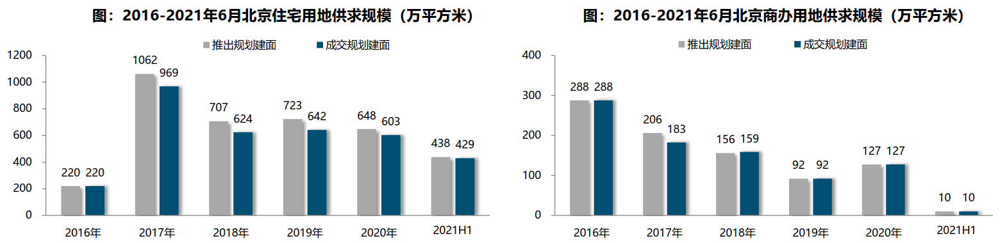
（2）土地成交价格
2021年上半年，北京住宅用地整体成交楼面均价为30785元/平方米，同比下降9%。一方面，北京逐步落实“房地联动，一地一策”机制，并通过两集中多元土拍规则对地价进行严控，使得整体溢价率保持低位；另一方面，2020年同期不限价、优质地块增加，推高整体成交楼面均价，导致整体成交楼面价均价基数较高。
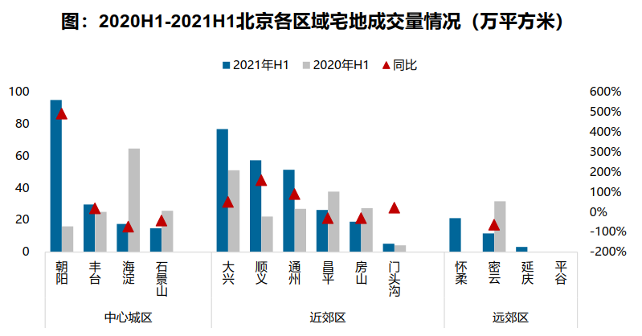
（3）区域成交情况
2021年上半年近郊六区仍为北京住宅用地成交主力区域，累计成交规模236.01万平方米，占比55%，其中大兴、顺义、通州为成交主力区域，累计成交规模均超50万平方米；中心城区成交规模157.16万平方米，朝阳为成交主力区，累计成交规模94.97万平方米；远郊四区成交规模36.05万平方米，其中怀柔成交规模21.17万平方米，为远郊成交最多区域，平谷上半年没有住宅用地成交。
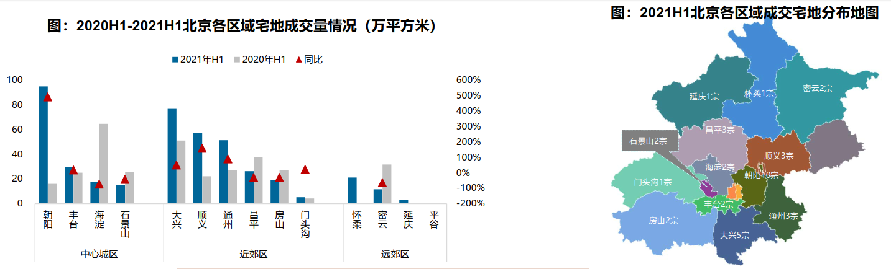
成交楼面均价方面，中心城区楼面均价相对较高，海淀、石景山、朝阳成交楼面均价在4万元/平方米以上，且高于北京整体楼面均价，其中海淀树村成交的2宗宅地楼面价超过6万/平方米。石景山衙门口及北辛安地块，朝阳东坝、金盏、崔各庄宅地，成交楼面均价突破4万元/平方米。从楼面均价变化来看，中心城区的海淀、石景山成交楼面价同比涨幅较大，涨幅均超过40%，丰台成交楼面价同比领跌，跌幅达53%。
溢价率方面，各区域整体溢价率保持低位运行。近郊中顺义平均溢价率达19%，为北京上半年宅地市场热度最高区域，其次为远郊区密云，平均溢价率达15%，门头沟、怀柔均以底价成交。
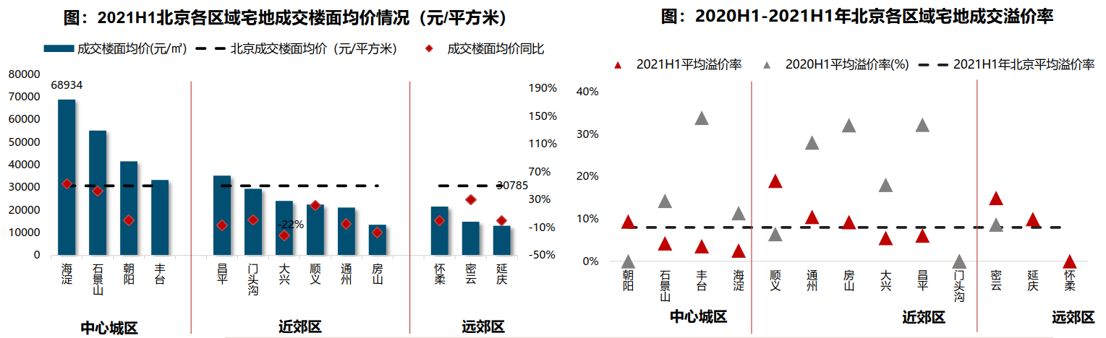
（4）集中供地
2021年3月31日北京市规自委和市住建委联合发布了2021年度第一批次商品住宅用地出让公告，共推出30宗地块，土地面积约169公顷，建筑规模约345万平方米，同时公布了2021年度北京后两批住宅用地的集中供应时间，分别将于7月左右和11月左右发布出让公告。
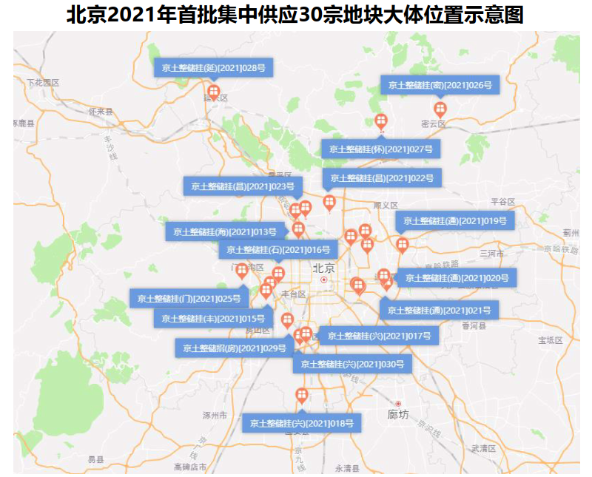
2021年北京首批集中供地规模占全年计划供地33%；涉及12个区域，中心城区、多点及副中心地区、生态涵养区规划建面占比分别为44%、44%、12%；加大了朝阳、昌平供应比例，减少了顺义、海淀、石景山供应比例。首批供应地块均设置地价上限，重启了竟配建公租房出让方式，弱化公产房和限竞房出让方式，并推出了“竞政府持有共有产权份额”和“竞建按高品质住宅”的出让方式。设置了高标准商品住房投报环节，首次引入房屋销售价格引导机制，户型限制条件将“套型面积”调整为“套均面积”，近2/3的项目执行套内“70/90”要求。
此次集中供地在区域供应结构、土地供应规模及土地出让方式上都做出了综合性考量，真正落地实施“房地联动、一地一策”机制，从供、销两端实现联动引导，将在一定程度上遏制非理性拿地行为，落实“稳地价、稳房价、稳预期”的三稳政策。同时，此次集中供地在户型限制上也适当做出了调整，将“套型面积”调整为“套内面积”，为房企户型设计灵活度、住宅品质提升方面预留了合理空间，在“重调控”、“强保障”和“稳品质”上寻求了一定的平衡。
3.商品房住宅市场
（1）商品住宅供给状况
2021年一季度在前期热点片区情绪高涨带动下、就地过年倡导背景下，房企在京积极推售和营销，3月进入传统销售旺季，新房供应节奏进一步加快，累计供应规模仅80万平方米；二季度初期，北京新房供应保持高供应节奏，但中下旬供应量明显缩减，上半年商品住宅（不含保障房）累计供应487.69万平方米，同比增长42%，创近五年同期新高。2021年上半年商品住宅市场供销比为1.04，同比上升0.42个点，整体处于供求弱平衡状态。
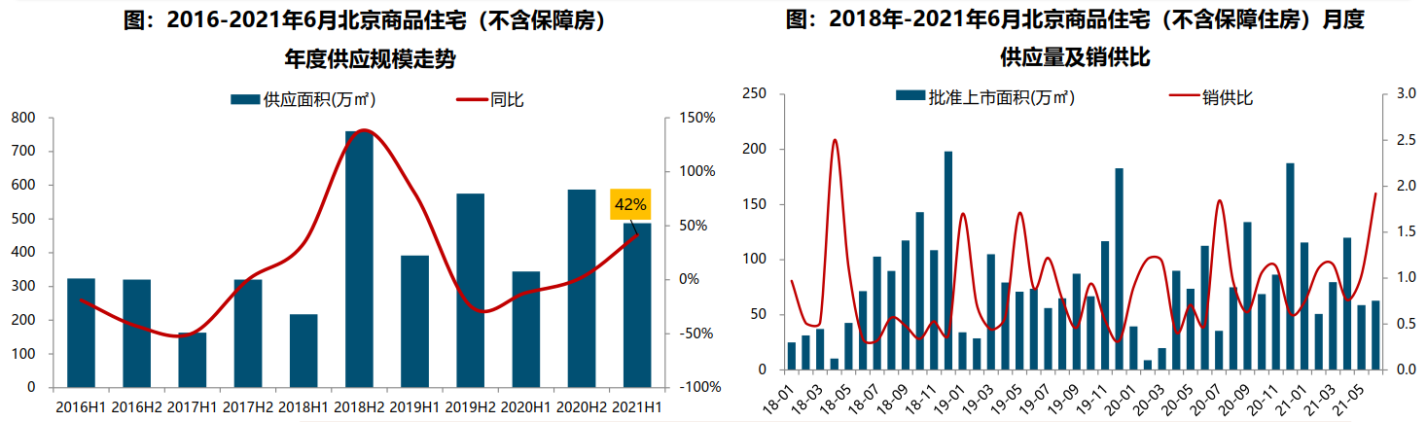
截至6月底，北京商品住宅（不含保障房）库存量为1153.89万平方米，较去年同期微降1%；上半年商品住宅供应节奏及销售去化速度均较快，库存规模相对平稳，库存出清周期维持在13.7个月（6月底出清周期），结构性库存风险仍存在。
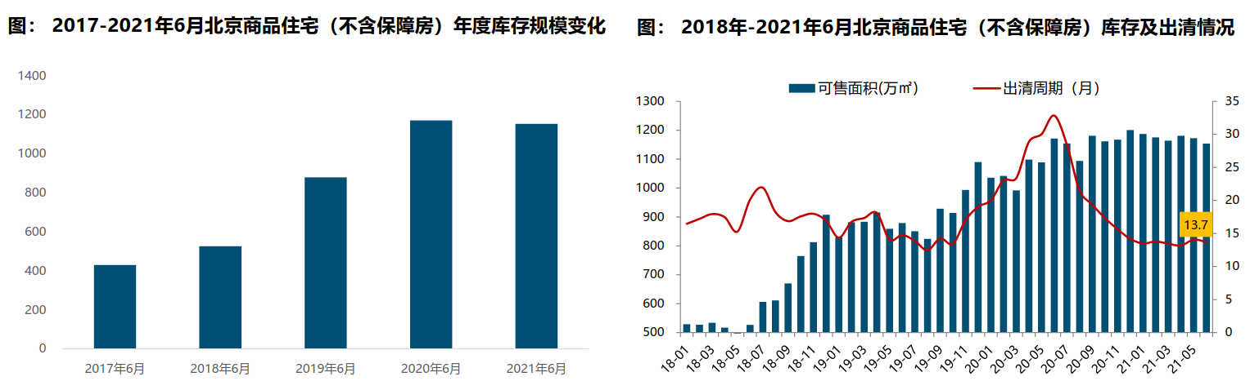
（2）商品住宅成交情况
1）成交量
2021年一季度在“就地过年”、热点片区学区房成交带动、信贷预期收紧、供应端改善等多因素共同推动影响下，商品住宅成交规模同比涨幅超200%。二季度在新一轮市场秩序整治下，新房市场情绪比较平稳，刚需释放较快，商品住宅成交规模快速回升，6月单月成交规模超120万平方米，刷新近两年单月成交规模新高，上半年累计成交505.51万平方米，同比增长136%，创近五年同期新高。
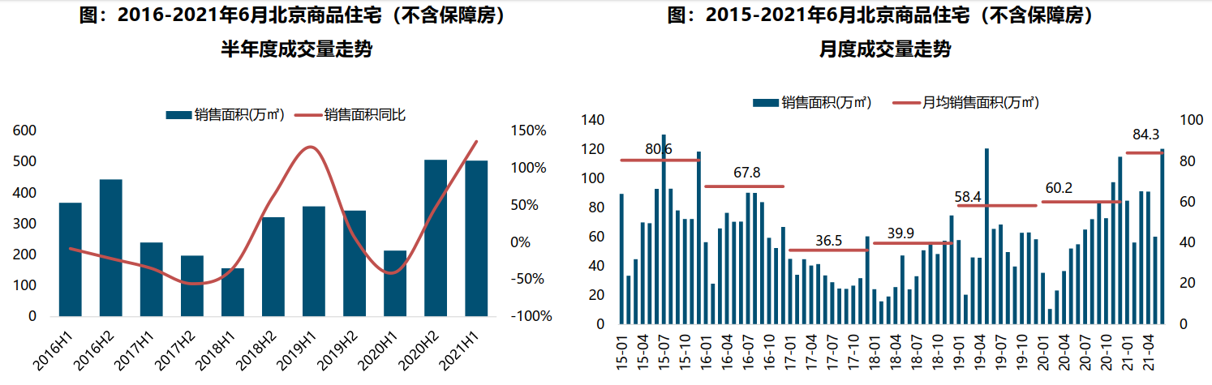
2）成交价格
A.成交价格
整体来看，上半年北京商品住宅成交均价为47266元/平方米，同比小幅回调5%，环比小幅走高3%。一方面，上半年在新入市项目价格走高刺激下，限竞房、共有产权房及刚需产品等低价项目去化速度加快，拉低整体成交均价；另一方面，受北京豪宅项目集中成交影响，2020年上半年商品住宅成交均价基数相对较高。伴随不限价地块项目逐步入市、改善型项目成交不断增加，未来短期市场价格或将回升，但在政策严控、房地联动、引入房屋销售价格机制等多因素综合影响下，预计后期市场价格结构性回升幅度恐将有限。
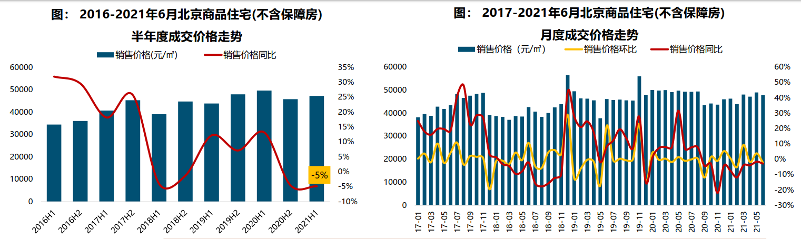
B. 成交结构
2021年上半年商品住宅成交面积段主要集中在80-90平方米，成交套数占比37%，整体仍以90平方米以下刚需产品为主；成交总价段主要集中在300-500万总价段，成交套数占比37%，整体仍以总价500万以下产品为主。改善型需求逐步释放，叠加不限价地块项目入市、改善型产品供应改善影响，新房成交逐步向中高面积段转移，中高面积段产品成交占比提升9.2个百分点；成交总价段向高价位产品上移，成交套数占比提升2.0个百分点。
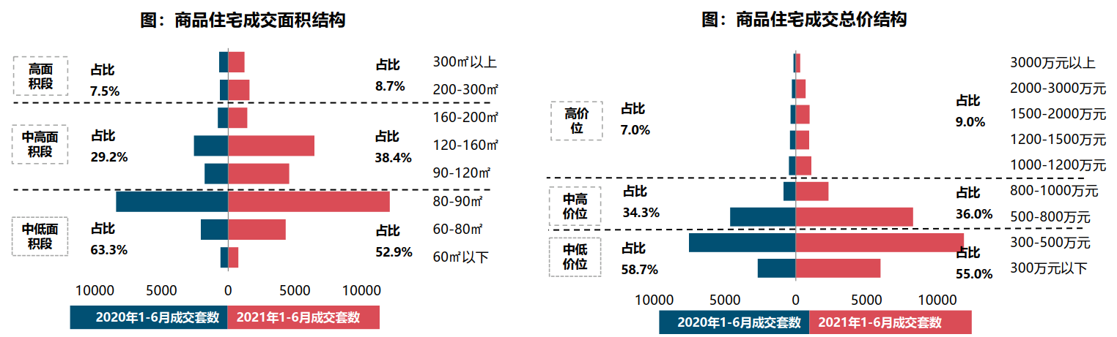
3）区域成交
从成交规模来看，近郊六区已成为北京商品住宅（不含保障房）成交主力区域。2021年1-6月近郊六区成交279.17万平方米，占比达55.2%；其中，大兴、顺义等区域累计成交均超过60万平方米，分别居北京各区销售规模第一、第三位。
价格方面，2021年上半年中心城区商品住宅（不含保障房）成交均价最高，其中东、西城成交均价最高，均超80000元/平方米，远郊区整体成交均价最低，其中平谷和密云成交均价最低，全年成交均价不足23000元/平方米。2021年上半年中心城区商品住宅成交均价同比涨幅最大，其中东、西城成交价格同比涨幅均超过20%，涨幅居全市前二；近郊区成交均价同比下降7%，其中，顺义、通州成交均价同比降幅较大，均在15%及以上。
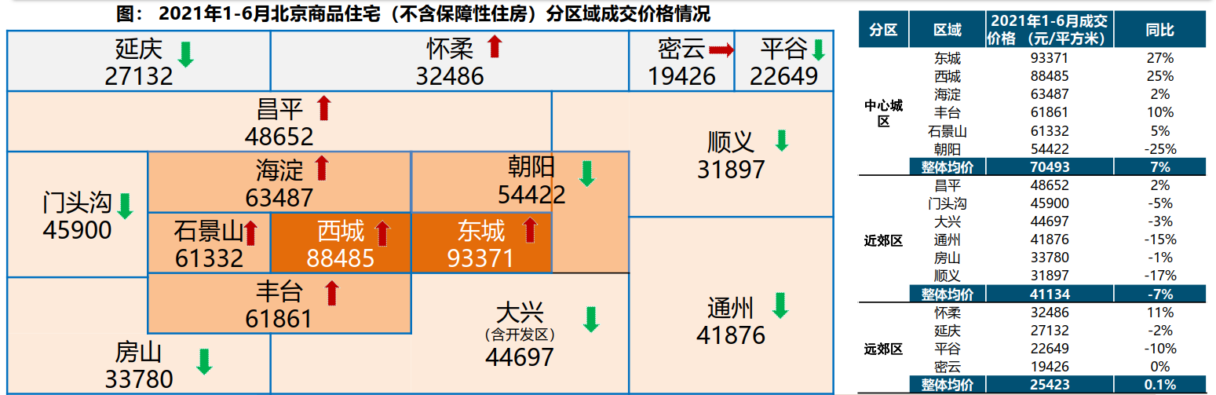
（3）存量房住宅市场
1）市场运行状况
在热点片区学区房阶段性走高带动下，一季度北京二手房成交量走高，累计成交套数约5.19万套；二季度在新入市项目价格走高、部分片区新房供应减少等因素综合影响下，部分刚需被挤向二手房市场，助推成交规模继续保持高位运行。整体来看，上半年二手房累计成交10.88万套，同比上涨69%，创近五年同期新高。
上半年北京二手房成交均价约为60132元/平方米，同比增长8%。在信贷收紧、监管收紧、新房增加等综合影响下，预计未来二手房市场成交热度将有所下降，价格或将趋于平稳。
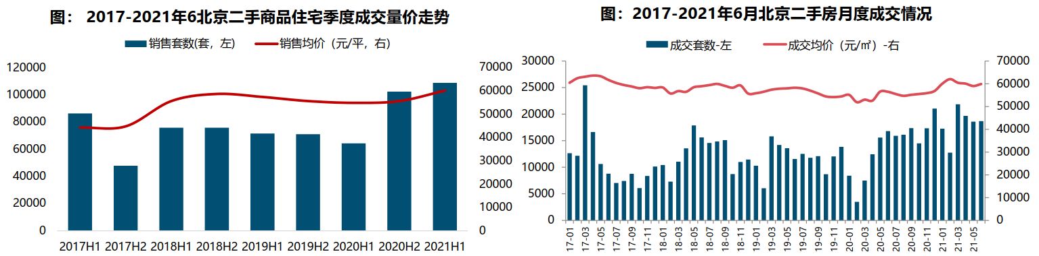
2）各区县统计
分区域来看，西城成交价格最高，达114680元/平方米，其次为东城区和海淀区，分别为94420元/平方米和88045元/平方米；朝阳、海淀二手房成交规模较大，成交面积均超过100万平方米，其中朝阳区成交量达213.69万平方米，居各区第一位；海淀、朝阳、东城及丰台成交规模同比涨幅较大，涨幅均超60%。
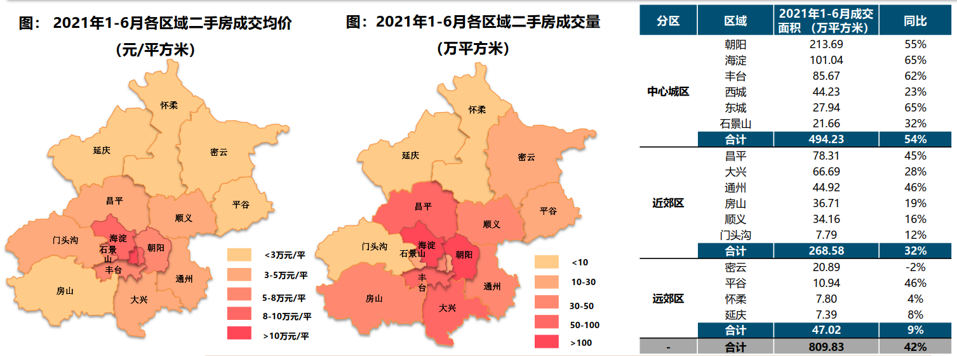
4.产业政策
全国政策：
2021年政府工作报告中，关于房地产调控内容整体延续了往年提法，除了“房住不炒”外，“稳地价、稳房价、稳预期”目标亦写入政府工作报告，2021年“房住不炒”总基调不变，短期调控政策仍将保持连续性和稳定性，整个政策环境的松紧程度仍将体现在因城施策方面。
2021年2月底，按照自然资源部住宅用地分类调控文件要求，22个重点城市实现“两集中”，2021年发布住宅用地公告不能超过3次。
2021年3月13日，全国人大通过《中华人民共和国国民经济和社会发展第十四个五年规划和2035年远景目标纲要》，指出完善住房市场体系和住房保障体系。坚持房子是用来住的、不是用来炒的定位，加快建立多主体供给、多渠道保障、租购并举的住房制度，让全体人民住有所居、职住平衡。坚持因地制宜、多策并举，夯实城市政府主体责任，稳定地价、房价和预期。建立住房和土地联动机制，加强房地产金融调控，发挥住房税收调节作用，支持合理自住需求，遏制投资投机性需求。“房子是用来住的，不是用来炒的”自2016年中央经济工作会议首次提出，今年将这一表述列入《“十四五”规划纲要》，充分表明房地产远离投资属性是大势所趋，投机炒房行为将被严厉禁止。未来五年或更长时间内，“房住不炒”都将是房地产调控的基本原则和底线。另外，强调“建立住房和土地联动机制，加强房地产金融调控，发挥住房税收调节作用，支持合理自住需求，遏制投资投机性需求”，未来，土地、金融、财税等方面的政策将有所侧重，进一步发挥其在促进房地产市场健康平稳发展中的积极作用。
2021年3月26日，中国银保监会办公厅、住房和城乡建设部办公厅、中国人民银行办公厅发布《关于防止经营用途贷款违规流入房地产领域的通知》（以下简称‘《通知》’）。《通知》提出，一是加强借款人资质核查。切实加强经营用途贷款“三查”，落实好各项授信审批要求。二是加强信贷需求审核。要对经营用途贷款需求进行穿透式、实质性审核，不得因抵押充足而放松对真实贷款需求的审查，不得向资金流水与经营情况明显不匹配的企业发放经营性贷款。三是加强贷款期限管理。要根据借款人实际需求合理确定贷款期限。对期限超过3年的经营用途贷款进一步加强内部管理，确保资金真正用于企业经营。四是加强贷款抵押物管理。要合理把握贷款抵押成数，重点审查房产交易完成后短期内申请经营用途贷款的融资需求合理性。五是加强贷中贷后管理。要严格落实资金受托支付要求，加强贷后资金流向监测和预警。要和借款人签订资金用途承诺函，明确一旦发现贷款被挪用于房地产领域的要立刻收回贷款，压降授信额度，并追究相应法律责任。六是加强银行内部管理。要落实主体责任，完善内部制度，强化内部问责，加强经营用途贷款监测分析和员工异常行为监控。七是加强中介机构管理。建立合作机构“白名单”。对存在协助借款人套取经营用途贷款行为的中介机构，一律不得进行合作。房地产中介机构不得为购房人提供或与其他机构合作提供房抵经营贷等金融产品的咨询和服务，不得诱导购房人违规使用经营用途资金。
2021年6月1日中国银保监会召开新闻发布会，在回答记者提问环节中强调，在银行业金融机构房地产贷款集中度管理执行过程中，发现的一些地方中小银行利用大型银行退出的时机，争抢房地产贷款市场份额，房地产贷款增速较快，房地产贷款集中度有所上升的情形，银保监会对新增房地产贷款占比较高的银行实施名单制管理，督促这些银行落实房地产金融调控要求，合理控制房地产贷款增速。
地方政策：
2021年上半年，北京精准调控纵深推进，调整土地供应结构，构建房地联动、一地一策机制，同时强化市场监管，严查经营贷、首付贷，打击渲染、炒作等行为，严格执行多校划片、派位入学政策，并坚决遏制、精准打击部分投机性需求恶意炒作学区房行为。
2021年1月5日，北京市住建委等部门联合印发了《关于进一步加强全市集体土地租赁住房规划建设管理的意见》。
2021年1月13日，北京市住房和城乡建设委员会发布关于对《北京市租赁住房建设导则（试行）》（征求意见稿）公开征集意见的公告。在中央提出解决好大城市住房突出问题的背景下，北京发布租赁住房建设导则的征求意见稿，《导则》意见稿所指的租赁住房是由企业整体运营并实施集中管理，出租用于居住的房屋，主要包括住宅型、宿舍型和公寓型。意见稿发布后，将有助于政治集中式租赁住房的市场乱象，规范行业的建设标准，更好地满足不同租赁群体的租住需求。2021年2月20日，北京市住房和城乡建设委员会就《导则》意见稿向社会公开征集的意见进行反馈，采纳了部分意见建议并对《导则》进行了相应的调整。
2021年2月2日，北京发布《关于规范本市住房租赁企业经营活动的通知》，住房租赁企业向承租人预收的租金数额原则上不得超过3个月租金，收、付租金的周期应当匹配；住房租赁企业向承租人收取的押金应当通过北京房地产中介行业协会建立的专用账户托管，收取的押金数额不得超过1个月租金；银行业金融机构、小额贷款公司等机构不得将承租人申请的“租金贷”资金拨付给住房租赁企业。这三条内容管控了三种资金，包括租金、押金和首付贷资金。
2021年2月10日，北京银保监局、人行营业管理部发布《关于加强个人经营性贷款管理 防范信贷资金违规流入房地产市场的通知》。要求严格实施贷前调查，加强客户资质和信用状况审核，关注客户获得经营性贷款借款人资格的时间，审慎发放仅以企业实际控制人身份申请的个人经营性贷款，审慎向近期申请过个人住房按揭贷款或购买住房的客户发放个人经营性贷款。切实加强支付管理，严格执行受托支付制度，对借款人受托支付对象的资质和背景情况予以关注，防止信贷资金转入与借款人经营活动无关的账户。尽职落实贷后管理，采取有效措施跟踪贷款资金使用情况，及时关注借款人经营及变化情况。
2021年2月22日，北京市住建委发布《北京市共有产权住房规划设计宜居建设导则（2020年修订版）》（征求意见稿），对共有产权房的项目选址和套型面积等11个方面作出新的修订。与原文件相比，修订版不仅放宽了中心城区共有产权房的套型面积上限，且对于城六区以外的其他区，允许开发建设单位按市场调查合理确定共有产权房项目中大套型的比例。此次层数+套型建筑面积双重控制设计标准的修订，有利于不同楼栋户型品质的改善和提升，将进一步提高共有产权房的舒适度、宜居性，同时也有利于满足不同家庭结构、不同生活阶段的多样化需求，将进一步扩大职业者群体范围。
2021年3月9日，北京发改委及规自委联合发布《北京市2021年度建设用地供地计划》。2021年度安排建设用地供应总量与2020年持平，住宅用地计划供应量较2020年供应计划增加60公顷，并且土地供应更像租赁住宅倾斜，占比由2020年的13%提高到30%。未来北京将继续大力发展租赁住房，积极解决来京人员的租住问题。
2021年3月23日，北京银保监局发布消息称，涉嫌违规流入北京房地产市场的个人经营性贷款金额约3.4亿元，约占经营贷自查业务总量的0.35%。北京银保监局要求：切实加快整改进度，对未结清业务实施名单制管理；严格落实内部问责；认真对照《北京银保监局、人民银行营业管理部关于加强个人经营性贷款管理严防信贷资金违规流入房地产市场的通知》，对本行内部制度、机制流程进行修订完善；全面加强授信业务管理、内部员工管理以及合作中介机构管理。目前北京银保监局已经启动对4家银行的行政处罚立案程序和调查取证工作。
2021年4月22日，北京市住房和城乡建设委员会发布《关于进一步加强房地产市场秩序整治工作的通知》，工作目标是重点针对近期群众反映强烈的机构炒作学区房、经营贷违规进入楼市、群租房治理等问题，依法从严惩处，形成高压态势，规范市场秩序；引导房地产开发企业、房地产经纪机构、住房租赁企业及从业人员增强守法意识，自觉守法守规经营，共同营造良好市场环境；切实解决群众关切的问题，推动解决重点民生诉求，研究形成巩固成果、防止问题反弹的日常管理长效工作机制，确保房地产市场平稳健康发展。
5.未来市场预期
从目前的市场环境来看，一方面，信贷环境收紧，银行贷款额度减少及放款周期延长，叠加资金监管趋严，部分购房需求延后或被抑制；另一方面，新房入市项目价格走高，限竞房等刚需产品减少，叠加部分区域新增供应不足，部分购房需求将受抑制或转向二手房市场。预计下半年新房成交规模将小幅回调，但整体将保持高位。
前两年成交的不限价地块项目入市增加，中高端改善型产品供应及成交比例不断增加，将在一定程度上带动房价结构性上涨，但在“三稳”主基调、主体政策不放松、房屋销售价格引导机制等因素综合影响下，价格的上涨幅度有限。
（二）北京共有产权住房市场状况
1.共有产权房供应最多的行政区是大兴区、顺义区
从2017年至2021年7月20日，北京共有产权房申购网站公布的共有产权房项目数量，可申购套数累计达8.75万套。从行政区域划分来看，北京市提供共有产权房可申购套数最多的行政区是大兴区、顺义区，两个区均提供了超1万套共有产权房予以申购；第二梯队是房山区、通州区、海淀区、朝阳区，这四个区均提供了7000-10000套共有产权房；昌平区和平谷区提供了5000多套共有产权房；共有产权房数量最少的四个区分别是密云区、门头沟区、石景山区和怀柔区。
2.限竞房、共有产权房、普通商品住房5∶3∶2供应格局短期不变
2018年共有产权房可申购套数最多，之后出现逐年下降情况。参考北京市年度建设用地供应计划，2017年、2018年是北京市提供共有产权房用地最多的两年（2017年200公顷计划为自住商品房用地，后续大部分转为共有产权房），从2019年开始，共有产权房用地数量开始减少。
根据2021年1月公布的北京市《北京市国民经济和社会发展第十四个五年规划和二0三五年远景目标纲要》，在未来五年，北京将新供应各类居住用地5000公顷，新增共有产权住房供地不低于供应总量的15%。
3.共有产权房区位逐年优化，近郊区为主阵地
根据区域分布来看，北京市共有产权房项目主要集中在近郊区域，临近城区的昌平区、顺义区、大兴区、房山区、通州区、门头沟区，集中了约60%的房源。
从历年变化来看，2017年，可申购的共有产权房主要在远郊区；2019年，开始向近郊地区发展，承担起为中心城区疏解人口的任务；2020年，城区的共有产权房供应量出现明显提高，更侧重落实重点地区的职住平衡；2021年，截止到目前，远郊区县已没有共有产权房项目供应。
2020年可申购的共有产权房项目更接近北京市新的城市建设核心地区。例如，在西三旗的金隅尚林家园，临近上地、后厂村等互联网科技产业园区；在将台乡的澜悦景苑，临近望京地区、中关村-酒仙桥园科技园区；东坝的瑞晖嘉苑较为临近规划中的金盏国际商务区；丰台区的金璟阳光苑，临近丽泽商务区；长阳的碧岸澜庭项目，则享受到了长阳商圈成熟的教育、商业配套。
近期的共有产权住房项目布局逐步优化，依据城市总体规划，结合首都城市功能分布、区域产业布局进行选址，促进了局部地区的职住均衡。随着后续租赁业务的启动，这些重点功能区域附近的就业人口，有机会享受更好的城市配套设施、教育机会和更短的通勤距离。
4.2021年内已有8项目进入申购，门头沟、昌平等预计2021年下半年启动申购
2021年共有8个项目进入申购阶段（轩景家园已申购2次），区位也更邻近城市中心。目前正在申购的4个项目中，金璟阳光苑是目前为止唯一位于五环内的项目，距离1号线地铁八宝山站3公里左右，环境、配套较好，预计申购热度不弱。
上半年开放申购的几个项目中，周边租赁房源价格较为平稳，例如东坝锦里雅苑项目，周边小区的两居室租金为4000~5000元/月；石景山阜石路的金安雅筑嘉苑项目，临近地铁6号线金安桥站，周边小区的两居室租金为5000~6000元/月。
2020年土拍中共有产权房地块的对应项目大部分已经开始申购（如房山区的兴辰佳苑、轩景家园），还剩余门头沟区的门头沟新城项目未开启申购，预计8-12月可能进入申购。昌平区、房山区、大兴区体量较大的已申购项目，可能还会开启再次申购。此外，今年首次集中土拍的唯一的共有产权房用地位于房山区长阳镇，周边配套也相应成熟，也是未来值得关注的共有产权房项目。
（三）市场租金趋势分析
据数据显示，2021年7月，北京市租赁情况平均总价为8034元/月，租金同比上涨24.5%，具体如下：
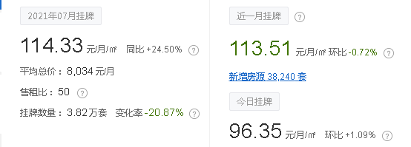
数据显示，近一年来，北京市租赁情况多为供大于求状态，出租单价和走势结构均有小幅波动。
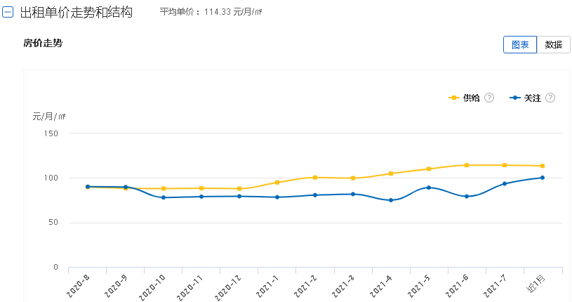
数据显示，租赁市场较受欢迎的多为60-80平米之间的一居室及两居室户型，关注量大，且供给量多，成交情况较好。
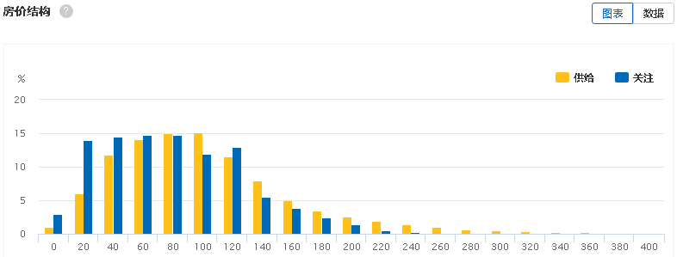
近一年来，各区县租金走势有小幅波动，其中石景山区租金涨幅最大，同比达到增幅3.49%，大兴区租金走势有一定跌落，同比减少7.43%。
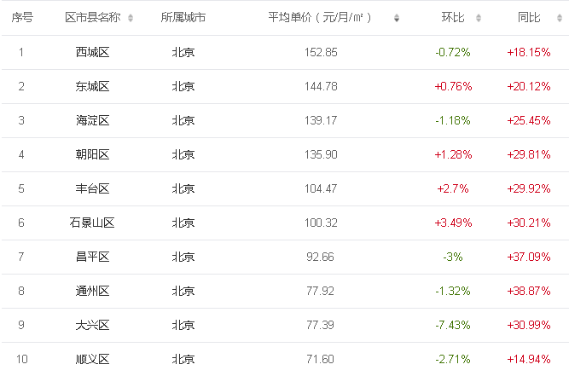
据中指数据统计，2021年7月，北京市昌平区住宅平均租金为62.06元/㎡•月，2020年7月，昌平区普通住宅平均租金达到57.28元/㎡/ 月，同比去年同期昌平区普通住宅平均租金相比，租金有一定幅度上涨。
（四）估价对象及周边共有产权住房情况
昌平区，隶属于北京市，位于北京西北部，北与延庆区、怀柔区相连，东邻顺义区，南与朝阳区、海淀区毗邻，西与门头沟区和河北省怀来县接壤，介于东经115°50′17″—116°29′49″、北纬40°2′18″—40°23′13″之间，区域面积1343.5平方公里，现辖8个街道、14个镇，2020年末全区常住人口 为 2269487 人，与 2010 年第六次全国人口普查的 1660501 人相比增加 608986 人，增长 36.67%，年平均增长率为 3.17%。
昌平区目前已确定的共有产权住房项目共有5个，详细信息如下表：
昌平区已确定销售均价的项目和份额
序号 | 项目名称 | 套数 | 销售均价（元/平方米） | 个人所占份额
1 | 昌平区未来融尚家园 | 315 | 19000 | 40%
2 | 昌平区绿地慧谷中心 | 488 | 19000 | 40%
3 | 昌平区绿海家园 | 1677 | 18000 | 50%
4 | 昌平区中骏四季家园 | 321 | 18000 | 50%
5 | 昌平区翡翠公园 | 330 | 21000 | 50%

截至价值时点，昌平区已成交共有产权住房用地招拍挂项目（以项目供地时即为共有产权住房项目为准）销售均价为30000-32000元。2017年以来共推出共有产权住房项目用地共2宗，具体情况如下：
序号 | 项目名称 | 成交时间 | 楼面成交价（元/平方米） | 共有产权住房项目销售均价（元/平方米）
1 | 北京市昌平区北七家镇（未来科技城南区）C-52地块R2二类居住用地 | 2017-11-07 | 19058 | 30000
2 | 北京市昌平区北七家镇（未来科学城南区）C-16、CP07-0600-0023-2、024、025、0041-2、0042、0043地块R2二类居住用地、F3其他类多功能用地 | 2018-01-12 | 11506.29 | 32000

昌平区自2020年8月至2021年7月整体住房租赁水平比较稳定，略有上升。2020年8月至2021年7月昌平区住房平均租赁水平为57.20元/平方米·月。其中一居室的租赁水平较高，平均租赁水平为69.22元/平方米·月。二居室的租赁水平为56.22元/平方米·月。三居室的租赁水平为55.06元/平方米·月。四居室及以上户型的租赁水平为55.93元/平方米·月。如下图：
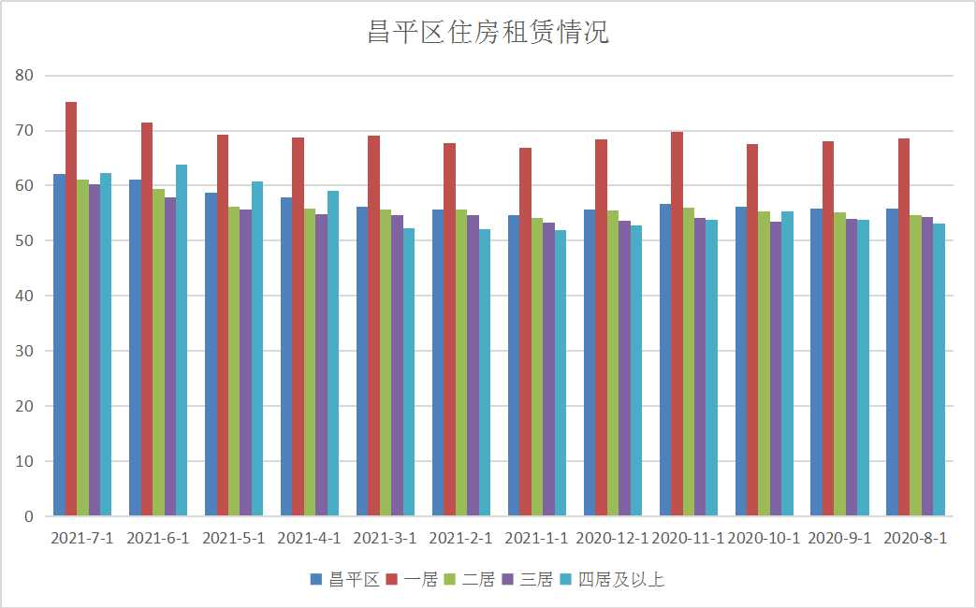
估价对象周边自2020年8月至2021年7月整体住房租赁水平比较稳定。郝家庄园2020年8月至2021年7月住房平均租赁水平为40.85元/平方米·月。郝家庄园2020年8月至2021年7月住房平均租赁水平为40.85元/平方米·月。西环里小区2020年8月至2021年7月住房平均租赁水平为49.29元/平方米·月。花雨汀小区2020年8月至2021年7月住房平均租赁水平为47.83元/平方米·月。拓然家苑2020年8月至2021年7月住房平均租赁水平为42.56元/平方米·月。永安里小区2020年8月至2021年7月住房平均租赁水平为47.31元/平方米·月。新悦家园2020年8月至2021年7月住房平均租赁水平为47.57元/平方米·月。如下图：
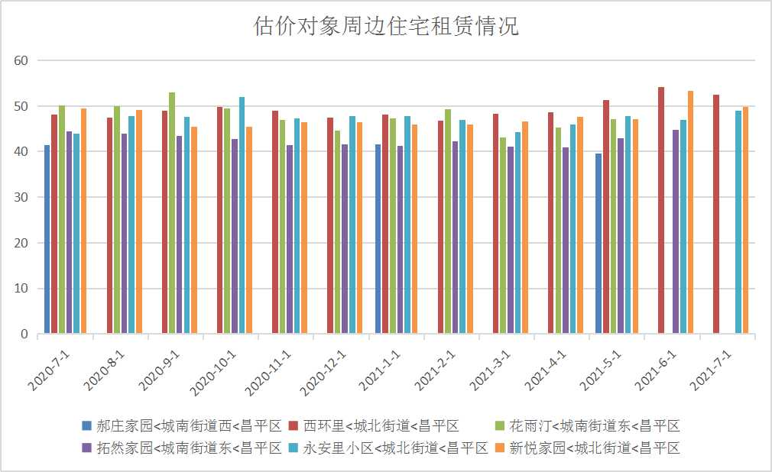

三、最高最佳利用分析
所谓最高最佳使用是指房地产估价要以房地产的最高最佳使用为前提。最高最佳使用是估价对象的一种最可能的使用,这种最可能的使用是法律上允许、技术上可能、经济上可行，经过充分合理的论证，并能给估价对象带来最高价值的使用。它主要体现在以下几个方面:：
（一）法律上允许（规划及相关政策法规许可）
法律上允许即不受现时使用状况的限制，而依照法律规章、规划发展方向，按照其可能的最优用途进行估价。
估价对象土地规划用途为住宅，房屋规划用途为住宅（共有产权住房），实际拟用作共有产权住房，法律上允许。
（二）技术上可能
技术上可能即不能把技术上无法做到的使用当作最高最佳使用，要按照房屋建筑工程方面的技术要求进行估价。
估价对象为钢混结构的高层建筑物。估价对象建筑结构、功能、造型、立面效果、建筑材料和设备选用、施工技术等方面，在目前的施工技术上均能满足要求。
（三）经济上可行
经济上可行即估价结果应是各种可能的使用方式中，以经济上有限的投入而能获得最大的收益的使用方式的估价结果。估价对象目前用途、产权合法、建造标准技术上能满足要求，并且其收入现值大于支出现值，具有经济可行性。
（四）价值最大化
价值最大化即在所有具有经济可行性的使用方式中，能使估价对象价值达到最大的使用方式，才是最高最佳的使用方式。估价对象土地规划用途为住宅，房屋规划用途为住宅（共有产权住房），实际用作共有产权住房，其使用方式以满足法律上许可、技术上可能、经济上可行为前提条件，经过论证可使估价对象价值得到最大化。
（五）使用前提说明与分析
估价对象设定作为已建成建筑物，应以保持现状作为前提，即认为保持现状最为有利时，应以保持现状为前提条件进行估价。现状应予保持的是：现状房地产的价值大于重新立项新建房地产的价值减去拆除现有建筑物的费用及建造新建筑物的费用之后的余额。根据目前房地产市场状况并结合开发经验，以保持现状最为有利。
综上所述，我们认为估价对象用途为共有产权住房为其最高最佳使用途径。

四、估价方法适用性分析
由于本次评估是为估价委托人确定共有产权住房项目市场租金提供价格参考依据，因此我们在认真分析研究估价对象的相关资料，并通过对邻近地区同类物业调查的基础上，根据《房地产估价规范》（GB/T 50291-2015）的估价程序，选用比较法为主方法进行估价，进而确定估价对象市场平均租金价格水平。
（一）估价思路
本次选用比较法对估价对象的市场租金水平进行测算，具体测算思路如下：
①首先根据估价对象众数原则确定标准房，在估价对象周边区域选取适当数量住宅小区，结合估价机构监测数据、行业主管部门（北京市房地产市场管理事务中心）监测数据和估价机构市场调查三个方面的批量数据，确定各小区的年平均租赁价格。
②将所选可比小区与评估对象共有产权住房标准房进行比较，进行区位状况调整和实物状况调整，计算各可比实例比准租金，最终求取估价对象标准房市场客观租金水平。
（二）估价方法
比较法，是在求取估价对象房地产价值时，根据替代原则，将估价对象与在较近时期内已发生交易的类似房地产交易实例进行对照比较，并依据后者已知的价格，参照该房地产的交易情况、期日、区域及实物状况的差别，修正得出估价对象房地产市场价值的方法。本次估价采用比较法思路评估租金价格水平。
1.采用比较法的理由：
估价对象所处区域近期有较多的相同用途物业的出租案例，且交易时间与价值时点接近，故适宜采用比较法进行租赁价格评估；同时有所在区域住宅出租的公开信息，可通过因素修正得出估价对象所在区域住宅租赁价格水平。
2.不采用成本法、假设开发法、收益法的理由：
①成本法和假设开发法可评估房地产市场价值，但不适于租赁价格的评估。
②收益法适用于有现实收益或潜在收益的土地或房地产估价。估价对象用途为住宅，能对外出租，为收益性物业，估价对象虽具有潜在租金收益，租金水平也相对稳定，而由于受到国人传统的购房理念以及固定资产投资、保值需求等的影响，目前估价对象所在区域同类商品房住宅业态租售比差距较大， 采用房屋交易价格测算出的房屋租金不能反映正常的市场租金水平，故未采用收益法。
（三）估价方法公式
比较法计算公式为：
待估房地产租赁价格＝可比实例房地产租赁价格×（待估房地产交易情况指数/可比实例交易情况指数）×（待估房地产交易日期房地产价租赁格指数/可比实例交易日期房地产租赁价格指数）×…×（待估房地产区域状况条件指数/可比实例房地产区域状况条件指数）×（待估房地产实物状况条件指数/可比实例房地产实物状况条件指数）×（待估房地产宜居状况条件指数/可比实例房地产宜居状况条件指数）
具体步骤如下：
- 选择可比案例
选择可比实例时，应符合以下要求（与待估房地产比较）
- 用途相同
- 属于正常交易
- 房地产状况各因素相近
- 交易日期接近
- 统一价格基础
- 进行租赁情况、租赁日期、房地产状况等因素修正
- 求取估价对象比准价格

五、估价测算过程
（一）可比案例选取
1. 估价机构样本小区数据选取
①搜集交易实例
运用比较法估价需要调查大量的交易实例，才能通过比较从中选择合适的比较实例，客观评估估价对象的价格。本次估价，评估专业人员通过现场调查、调档机构内部积累数据以及结合北京市房地产市场管理事务中心提供的数据，搜集了近一年以来与估价对象处于同一供需圈、使用功能相似、户型相似的多个小区成交实例数据，小区明细详见下表：

周边可比小区成交案例调查表
序号 | 周边小区名称 | 项目所在区 | 项目所在位置 | 用途 | 面积范围（㎡） | 建成年代（年）
1 | 郝庄家园 | 昌平 | 昌平区昌平镇郝庄家园 | 普通住宅 | 50-120 | 1999
2 | 西环里 | 昌平 | 昌平区昌平镇西环里 | 普通住宅 | 50-110 | 2000
3 | 花雨汀 | 昌平 | 昌平区中兴路17号院 | 普通住宅 | 60-210 | 2015
4 | 拓然家苑 | 昌平 | 昌平区昌平镇白浮泉路 | 普通住宅 | 60-140 | 2006
5 | 永安里小区 | 昌平 | 昌平区昌平镇永安里 | 普通住宅 | 40-140 | 2000
6 | 新悦家园 | 昌平 | 昌平区昌平镇新悦家园 | 普通住宅 | 35-120 | 2001

②样本小区的选择
估价对象周边有一定数量的可比案例小区，本次采用距离优先原则，综合区位、小区规模、档次等因素筛选住房小区作为本次估价对象租金的可比实例，故本次选取三个可比实例分别是西环里小区、永安里小区、新悦家园。估价对象所属同宗商品房项目“北京湾”，为低密度住宅小区，小区档次较高，物业费5-6元/平方米·月，故未选取。
③样本小区情况
根据评估专业人员对估价对象所在区域市场调查，选取了3个普通商品房住宅小区为样本小区，具体如下：
序号 | 小区名称 | 建成年代（年） | 与估价对象直线距离
1 | 西环里小区 | 2000 | 约3600米
2 | 永安里小区 | 2000 | 约4200米
3 | 新悦家园 | 2001 | 约4100米
样本小区一：西环里小区
西环里小区位于昌平区昌平西环路与北环路交汇处路西。建成于2000年，占地面积约为40000平方米，楼栋总数为37栋，建筑结构为钢混，建筑密度适中，环境状况较好，物业管理费为1.2元/平方米·月，主力户型为二居室，距离估价对象约3600米。
市场租金水平统计表
序号 | 小区名称 | 年度 | 月度 | 面积 | 户型 | 装修 | 朝向 | 楼层 | 租金（元/㎡·月）
1 | 西环里小区 | 2021 | 7 | 62 | 二居室 | 普通装修 | 南北 | 中/6 | 48.39
2 | 西环里小区 | 2021 | 7 | 43 | 一居室 | 普通装修 | 南 | 低/6 | 55.81
3 | 西环里小区 | 2021 | 7 | 46.12 | 一居室 | 普通装修 | 南 | 低/6 | 58.54
4 | 西环里小区 | 2021 | 7 | 57 | 一居室 | 普通装修 | 东西 | 高/6 | 43.86
5 | 西环里小区 | 2021 | 7 | 74 | 二居室 | 普通装修 | 南北 | 高/6 | 40.54
6 | 西环里小区 | 2021 | 7 | 64 | 二居室 | 普通装修 | 南 | 高/6 | 43.75
7 | 西环里小区 | 2021 | 7 | 50 | 二居室 | 普通装修 | 南 | 中/5 | 60.00
8 | 西环里小区 | 2021 | 7 | 62.05 | 二居室 | 普通装修 | 东西 | 中/4 | 45.12
9 | 西环里小区 | 2021 | 7 | 60 | 二居室 | 普通装修 | 南北 | 中/6 | 48.63
10 | 西环里小区 | 2021 | 6 | 50.04 | 二居室 | 普通装修 | 南 | 高/6 | 61.95
11 | 西环里小区 | 2021 | 6 | 57.3 | 二居室 | 普通装修 | 南 | 高/6 | 45.38
12 | 西环里小区 | 2021 | 6 | 60.62 | 二居室 | 普通装修 | 南北 | 高/5 | 42.89
13 | 西环里小区 | 2021 | 6 | 58.42 | 二居室 | 普通装修 | 南北 | 低/6 | 46.22
14 | 西环里小区 | 2021 | 6 | 65.85 | 二居室 | 精装修 | 南 | 低/6 | 53.15
15 | 西环里小区 | 2021 | 5 | 59.55 | 三居室 | 普通装修 | 南北东 | 高/6 | 45.34
16 | 西环里小区 | 2021 | 5 | 63.62 | 二居室 | 普通装修 | 南 | 低/6 | 51.08
17 | 西环里小区 | 2021 | 5 | 65.85 | 二居室 | 普通装修 | 南 | 低/6 | 53.15
18 | 西环里小区 | 2021 | 5 | 59.82 | 二居室 | 普通装修 | 南北 | 高/6 | 46.81
19 | 西环里小区 | 2021 | 5 | 60.62 | 二居室 | 普通装修 | 南 | 中/5 | 47.01
20 | 西环里小区 | 2021 | 4 | 99.66 | 三居室 | 普通装修 | 南北 | 高/6 | 37.13
21 | 西环里小区 | 2021 | 4 | 55 | 二居室 | 精装修 | 南北 | 中/5 | 50.91
22 | 西环里小区 | 2021 | 4 | 68.71 | 三居室 | 普通装修 | 南北 | 中/5 | 43.66
23 | 西环里小区 | 2021 | 4 | 59.68 | 二居室 | 精装修 | 南北 | 高/6 | 46.92
24 | 西环里小区 | 2021 | 3 | 62.88 | 二居室 | 普通装修 | 西南 | 中/6 | 46.12
25 | 西环里小区 | 2021 | 3 | 58.81 | 二居室 | 普通装修 | 南北 | 高/6 | 44.21
26 | 西环里小区 | 2021 | 2 | 58.88 | 二居室 | 普通装修 | 南北 | 低/6 | 47.55
27 | 西环里小区 | 2021 | 2 | 61 | 二居室 | 普通装修 | 南北 | 中/6 | 42.62
28 | 西环里小区 | 2021 | 1 | 67 | 二居室 | 普通装修 | 南 | 高/6 | 41.04
29 | 西环里小区 | 2021 | 1 | 65 | 三居室 | 普通装修 | 南北 | 中/6 | 40.00
30 | 西环里小区 | 2021 | 1 | 62 | 二居室 | 普通装修 | 南北 | 中/5 | 38.71
31 | 西环里小区 | 2021 | 1 | 50.1 | 二居室 | 普通装修 | 南 | 中/5 | 55.89
32 | 西环里小区 | 2021 | 1 | 60 | 二居室 | 普通装修 | 南 | 高/5 | 45.00
33 | 西环里小区 | 2021 | 1 | 58 | 二居室 | 精装修 | 南北 | 中/5 | 53.45
34 | 西环里小区 | 2021 | 1 | 56.85 | 三居室 | 普通装修 | 南北 | 中/5 | 42.22
35 | 西环里小区 | 2020 | 12 | 58.88 | 二居室 | 精装修 | 南北 | 高/6 | 54.35
36 | 西环里小区 | 2020 | 12 | 57.34 | 二居室 | 普通装修 | 南北 | 低/5 | 47.09
37 | 西环里小区 | 2020 | 12 | 65 | 二居室 | 普通装修 | 南北 | 低/6 | 46.15
38 | 西环里小区 | 2020 | 12 | 58.99 | 二居室 | 普通装修 | 南北 | 高/6 | 42.38
39 | 西环里小区 | 2020 | 11 | 63.58 | 二居室 | 精装修 | 西 | 低/6 | 45.61
40 | 西环里小区 | 2020 | 11 | 74 | 三居室 | 精装修 | 南北 | 高/6 | 47.30
41 | 西环里小区 | 2020 | 11 | 60.36 | 二居室 | 普通装修 | 东西 | 中/5 | 43.07
42 | 西环里小区 | 2020 | 11 | 65.85 | 二居室 | 普通装修 | 南 | 中/6 | 43.30
43 | 西环里小区 | 2020 | 9 | 53 | 二居室 | 精装修 | 南北 | 中/5 | 58.49
44 | 西环里小区 | 2020 | 9 | 46.12 | 一居室 | 精装修 | 南 | 中/6 | 52.04
45 | 西环里小区 | 2020 | 9 | 81 | 二居室 | 普通装修 | 南北 | 高/6 | 34.57
46 | 西环里小区 | 2020 | 9 | 74 | 三居室 | 普通装修 | 南北 | 低/6 | 36.49
47 | 西环里小区 | 2020 | 8 | 76 | 二居室 | 普通装修 | 南北 | 低/6 | 38.16
48 | 西环里小区 | 2020 | 8 | 41.69 | 一居室 | 精装修 | 南 | 低/6 | 62.37
49 | 西环里小区 | 2020 | 8 | 60.62 | 二居室 | 普通装修 | 南北 | 高/5 | 51.14
50 | 西环里小区 | 2020 | 8 | 60.7 | 二居室 | 普通装修 | 南 | 中/6 | 44.48

样本小区二：永安里小区
永安里小区位于大兴区南环路和永安路交汇处西南，建成于2000年，占地面积约为90000平方米，楼栋总数为20栋，建筑结构为钢混，建筑密度适中，环境状况较好，物业管理费为0.8元/平方米·月，主力户型为二居室，距离估价对象约4200米。
市场租金水平统计表
序号 | 小区名称 | 年度 | 月度 | 面积 | 户型 | 装修 | 朝向 | 楼层 | 租金（元/㎡·月）
1 | 永安里小区 | 2021 | 7 | 108.59 | 三居室 | 精装修 | 东西 | 中/6 | 41.44
2 | 永安里小区 | 2021 | 7 | 64.51 | 二居室 | 精装修 | 南北 | 中/5 | 52.71
3 | 永安里小区 | 2021 | 7 | 59.55 | 二居室 | 精装修 | 南 | 高/6 | 53.74
4 | 永安里小区 | 2021 | 6 | 63.78 | 二居室 | 普通装修 | 南北 | 高/6 | 45.47
5 | 永安里小区 | 2021 | 6 | 77.85 | 二居室 | 精装修 | 南北 | 中/5 | 44.96
6 | 永安里小区 | 2021 | 6 | 61.17 | 二居室 | 普通装修 | 东西 | 高/6 | 44.96
7 | 永安里小区 | 2021 | 5 | 72.98 | 二居室 | 精装修 | 南北 | 中/6 | 52.07
8 | 永安里小区 | 2021 | 5 | 64 | 二居室 | 普通装修 | 南北 | 中/6 | 51.56
9 | 永安里小区 | 2021 | 5 | 64.51 | 二居室 | 精装修 | 南北 | 中/5 | 52.71
10 | 永安里小区 | 2021 | 5 | 87.72 | 二居室 | 普通装修 | 南北 | 中/6 | 44.46
11 | 永安里小区 | 2021 | 5 | 89.27 | 二居室 | 精装修 | 南北 | 中/6 | 44.81
12 | 永安里小区 | 2021 | 5 | 65 | 二居室 | 精装修 | 南北 | 低/6 | 58.46
13 | 永安里小区 | 2021 | 4 | 107 | 二居室 | 精装修 | 南北 | 高/6 | 34.58
14 | 永安里小区 | 2021 | 3 | 50 | 二居室 | 普通装修 | 南 | 低/6 | 64.00
15 | 永安里小区 | 2021 | 1 | 66.08 | 二居室 | 精装修 | 南北 | 高/6 | 48.43
16 | 永安里小区 | 2021 | 1 | 74.94 | 二居室 | 普通装修 | 南 | 中/5 | 34.69
17 | 永安里小区 | 2020 | 12 | 40 | 一居室 | 普通装修 | 南 | 低/5 | 65.00
18 | 永安里小区 | 2020 | 11 | 62.17 | 二居室 | 普通装修 | 南北 | 高/6 | 40.21
19 | 永安里小区 | 2020 | 10 | 64.51 | 二居室 | 普通装修 | 南北 | 中/5 | 49.60
20 | 永安里小区 | 2020 | 8 | 64 | 二居室 | 精装修 | 南北 | 高/6 | 50.00
21 | 永安里小区 | 2020 | 8 | 63.78 | 二居室 | 普通装修 | 南北 | 高/6 | 45.47
22 | 永安里小区 | 2021 | 8 | 81.5 | 二居室 | 普通装修 | 南北 | 低/5 | 39.26
23 | 永安里小区 | 2022 | 8 | 60.08 | 二居室 | 普通装修 | 南 | 中/6 | 51.60

样本小区三：新悦家园
新悦家园位于昌平区昌平南关路1号，建成于2001年，占地面积约为97000平方米，楼栋总数19栋，建筑结构为钢混，建筑密度适中，环境状况较好，物业管理费为1元/平方米·月，主力户型为一居室、二居室，距离估价对象约4100米。
市场租金水平统计表
序号 | 小区名称 | 年度 | 月度 | 面积 | 户型 | 装修 | 朝向 | 楼层 | 租金（元/㎡·月）
1 | 新悦家园 | 2021 | 7 | 91 | 二居室 | 精装修 | 南北 | 高/6 | 47.25
2 | 新悦家园 | 2021 | 7 | 64.26 | 二居室 | 精装修 | 西南 | 中/28 | 62.25
3 | 新悦家园 | 2021 | 7 | 60.49 | 一居室 | 精装修 | 东南 | 高/28 | 61.17
4 | 新悦家园 | 2021 | 7 | 54 | 一居室 | 普通装修 | 南 | 高/6 | 55.56
5 | 新悦家园 | 2021 | 7 | 77 | 二居室 | 精装修 | 南北 | 高/6 | 49.35
6 | 新悦家园 | 2021 | 6 | 77 | 二居室 | 普通装修 | 南北 | 高/6 | 42.86
7 | 新悦家园 | 2021 | 6 | 84.26 | 二居室 | 精装修 | 南北 | 中/6 | 46.29
8 | 新悦家园 | 2021 | 6 | 64.26 | 一居室 | 精装修 | 西 | 中/28 | 49.80
9 | 新悦家园 | 2021 | 5 | 60.49 | 一居室 | 精装修 | 西 | 高/28 | 57.86
10 | 新悦家园 | 2021 | 5 | 89.16 | 二居室 | 普通装修 | 东北 | 低/26 | 50.47
11 | 新悦家园 | 2021 | 5 | 97.02 | 二居室 | 精装修 | 西 | 高/24 | 44.32
12 | 新悦家园 | 2021 | 5 | 62.28 | 二居室 | 精装修 | 南北 | 高/6 | 52.99
13 | 新悦家园 | 2021 | 5 | 51 | 一居室 | 精装修 | 东 | 中/6 | 62.75
14 | 新悦家园 | 2021 | 5 | 64.53 | 一居室 | 精装修 | 西 | 中/28 | 53.46
15 | 新悦家园 | 2021 | 5 | 64.53 | 二居室 | 精装修 | 西 | 高/28 | 46.49
16 | 新悦家园 | 2021 | 3 | 64.53 | 二居室 | 精装修 | 西南 | 高/28 | 54.24
17 | 新悦家园 | 2021 | 3 | 90 | 三居室 | 普通装修 | 南北 | 中/6 | 45.56
18 | 新悦家园 | 2021 | 3 | 60.48 | 一居室 | 精装修 | 西北 | 低/28 | 57.87
19 | 新悦家园 | 2021 | 2 | 97.02 | 二居室 | 普通装修 | 西 | 高/24 | 40.20
20 | 新悦家园 | 2021 | 2 | 96.32 | 二居室 | 普通装修 | 东南 | 高/24 | 41.53
21 | 新悦家园 | 2021 | 1 | 60.48 | 一居室 | 精装修 | 西 | 低/28 | 57.87
22 | 新悦家园 | 2021 | 1 | 62.3 | 二居室 | 普通装修 | 南北 | 高/6 | 46.55
23 | 新悦家园 | 2020 | 12 | 85.57 | 二居室 | 精装修 | 南北 | 高/6 | 42.07
24 | 新悦家园 | 2020 | 12 | 64.26 | 二居室 | 精装修 | 西南 | 中/28 | 54.47
25 | 新悦家园 | 2020 | 11 | 77.24 | 二居室 | 普通装修 | 南北 | 高/6 | 45.31
26 | 新悦家园 | 2020 | 11 | 62.58 | 一居室 | 精装修 | 西 | 高/6 | 47.94
27 | 新悦家园 | 2020 | 11 | 54.5 | 一居室 | 普通装修 | 北 | 中/6 | 51.38
28 | 新悦家园 | 2020 | 11 | 40.27 | 一居室 | 普通装修 | 东 | 中/6 | 67.05
29 | 新悦家园 | 2020 | 10 | 60.49 | 一居室 | 精装修 | 东北 | 中/28 | 46.29
30 | 新悦家园 | 2020 | 10 | 62.37 | 一居室 | 普通装修 | 西 | 中/6 | 53.71
31 | 新悦家园 | 2020 | 10 | 91.39 | 二居室 | 普通装修 | 西北 | 中/28 | 47.05
32 | 新悦家园 | 2020 | 10 | 90.98 | 二居室 | 普通装修 | 西 | 低/28 | 41.77
33 | 新悦家园 | 2020 | 10 | 64 | 二居室 | 精装修 | 东南 | 中/28 | 46.88
34 | 新悦家园 | 2020 | 10 | 60.49 | 一居室 | 精装修 | 西北 | 中/28 | 57.86
35 | 新悦家园 | 2020 | 10 | 87 | 二居室 | 精装修 | 南北 | 中/6 | 43.68
36 | 新悦家园 | 2020 | 10 | 60.42 | 二居室 | 精装修 | 西北 | 高/28 | 56.27
37 | 新悦家园 | 2020 | 9 | 60.49 | 二居室 | 精装修 | 东北 | 高/28 | 57.86
38 | 新悦家园 | 2020 | 9 | 93.92 | 二居室 | 精装修 | 南 | 中/28 | 46.85
39 | 新悦家园 | 2020 | 9 | 92.55 | 二居室 | 精装修 | 南北 | 中/6 | 46.46
40 | 新悦家园 | 2020 | 9 | 64.26 | 二居室 | 精装修 | 西南 | 高/28 | 46.69
41 | 新悦家园 | 2020 | 9 | 60.48 | 一居室 | 普通装修 | 西北 | 中/28 | 52.91
42 | 新悦家园 | 2020 | 9 | 90 | 二居室 | 精装修 | 南北 | 高/6 | 43.33
43 | 新悦家园 | 2020 | 9 | 90.98 | 二居室 | 普通装修 | 西 | 低/28 | 47.26
44 | 新悦家园 | 2020 | 8 | 77.04 | 二居室 | 普通装修 | 南北 | 中/6 | 49.33
45 | 新悦家园 | 2020 | 8 | 60.49 | 一居室 | 普通装修 | 西北 | 中/28 | 54.55
46 | 新悦家园 | 2020 | 8 | 60.48 | 一居室 | 普通装修 | 东北 | 高/28 | 56.22
47 | 新悦家园 | 2020 | 8 | 93.02 | 二居室 | 普通装修 | 南北 | 高/6 | 36.55
48 | 新悦家园 | 2020 | 8 | 91.53 | 二居室 | 普通装修 | 西南 | 中/28 | 46.98
49 | 新悦家园 | 2020 | 8 | 59.87 | 一居室 | 精装修 | 西北 | 低/28 | 58.46

估价对象及样本小区位置示意图
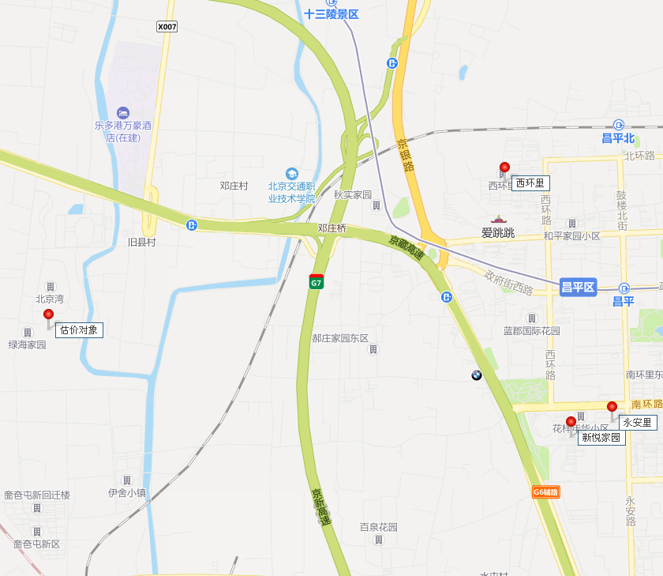
根据估价人员统计的市场租金数据，本次评估设定三个可比实例小区标准房如下：
项目 | 西环里小区 | 永安里小区 | 新悦家园
楼层 | 中楼层 | 中楼层 | 中楼层
户型 | 二居室 | 二居室 | 二居室
面积 | 50-65平方米 | 60-90平方米 | 60-90平方米
朝向 | 南北 | 南北 | 南北
装修 | 普通装修 | 普通装修 | 普通装修
设备 | 齐全 | 齐全 | 齐全

④样本数据统计分析
本次评估估价对象周边区域住宅小区近一年平均租金水平数据来源为估价机构监测数据、行业主管部门（北京市房地产市场管理事务中心）监测数据和估价机构市场调查三方面数据，三方面数据情况分别如下：
A.估价机构监测数据
样本小区一：西环里小区
时间 | 样本数量 | 租金平均单价（元/平方米·月）（不含物业费、不含取暖费）
2020年三季度 | 2 | 48.25
2020年四季度 | 4 | 48.74
2021年一季度 | 3 | 47.77
2021年二季度 | 4 | 51.4
2021年三季度（7月） | 1 | 52.43
平均月租金 |  | 49.04

样本小区二：永安里小区
时间 | 样本数量 | 租金平均单价（元/平方米·月）（不含物业费、不含取暖费）
2020年三季度 | 3 | 47.71
2020年四季度 | 3 | 49.01
2021年一季度 | 3 | 46.34
2021年二季度 | 6 | 46.88
2021年三季度（7月） | 1 | 48.99
平均月租金 |  | 47.49

样本小区三：新悦家园
时间 | 样本数量 | 租金平均单价（元/平方米·月）（不含物业费、不含取暖费）
2020年三季度 | 3 | 47.24
2020年四季度 | 4 | 46.07
2021年一季度 | 3 | 46.16
2021年二季度 | 4 | 49.33
2021年三季度（7月） | 2 | 49.77
平均月租金 |  | 47.20

B.行业主管部门（北京市房地产市场管理事务中心）监测数据
样本小区一：西环里小区
时间 | 样本数量 | 租金平均单价（元/平方米·月）（不含物业费、不含取暖费）
2020年三季度 | —— | 60.6
2020年四季度 | —— | 54.64
2021年一季度 | —— | 52.5
2021年二季度 | —— | 50.45
2021年三季度（7月） | —— | 52.23
平均月租金 |  | 54.08

样本小区二：永安里小区
时间 | 样本数量 | 租金平均单价（元/平方米·月）（不含物业费、不含取暖费）
2020年三季度 | —— | 46.22
2020年四季度 | —— | 53.8
2021年一季度 | —— | 47.8
2021年二季度 | —— | 48.71
2021年三季度（7月） | —— | 46.57
平均月租金 |  | 48.62

样本小区三：新悦家园
时间 | 样本数量 | 租金平均单价（元/平方米·月）（不含物业费、不含取暖费）
2020年三季度 | —— | 53.88
2020年四季度 | —— | 54.19
2021年一季度 | —— | 50.1
2021年二季度 | —— | 55.13
2021年三季度（7月） | —— | 55.53
平均月租金 |  | 53.77

C.估价机构市场调查
样本小区一：西环里小区
时间 | 样本数量 | 租金平均单价（元/平方米·月）（含物业费、含取暖费） | 租金平均单价（元/平方米·月）（不含物业费、不含取暖费）
2020年三季度 | 8 | 47.22 | 43.52
2020年四季度 | 8 | 46.16 | 42.46
2021年一季度 | 11 | 45.15 | 41.45
2021年二季度 | 14 | 47.75 | 44.05
2021年三季度（7月） | 9 | 49.41 | 45.71
平均月租金 |  | 47.14 | 43.44
备注：采暖费收费标准为1.2元/平方米·月；采暖费收费标准为2.5元/平方米·月
样本小区二：永安里小区

时间 | 样本数量 | 租金平均单价（元/平方米·月）（含物业费、含取暖费） | 租金平均单价（元/平方米·月）（不含物业费、不含取暖费）
2020年三季度 | 4 | 46.58 | 43.28
2020年四季度 | 3 | 51.60 | 48.30
2021年一季度 | 3 | 52.78 | 49.48
2021年二季度 | 10 | 43.46 | 40.16
2021年三季度（7月） | 3 | 49.29 | 45.99
平均月租金 |  | 48.74 | 45.44
备注：采暖费收费标准为0.8元/平方米·月；采暖费收费标准为2.5元/平方米·月
样本小区三：新悦家园
时间 | 样本数量 | 租金平均单价（元/平方米·月）（含物业费、含取暖费） | 租金平均单价（元/平方米·月）（不含物业费、不含取暖费）
2020年三季度 | 13 | 49.56 | 46.06
2020年四季度 | 14 | 50.13 | 46.63
2021年一季度 | 7 | 52.21 | 48.71
2021年二季度 | 10 | 49.47 | 45.97
2021年三季度（7月） | 5 | 55.11 | 51.61
平均月租金 |  | 51.30 | 47.80
备注：采暖费收费标准为1.0元/平方米·月；采暖费收费标准为2.5元/平方米·月
⑤确定可比实例年平均租金水平
结合三方面数据,本次估价从评估专业人员掌握的交易实例中选取贵园东里、永安里小区、新悦家园3 个普通住宅小区作为可比实例。
经过统计分析及测算，各小区的数据来源及近一年平均租金水平分别如下：
数据来源 | 西环里小区 | 永安里小区 | 新悦家园
估价机构样本数据 | 49.04 | 47.49 | 47.20
北京市房地产市场管理事务中心样本数据 | 54.08 | 48.62 | 53.77
市场调查数据 | 43.44 | 45.44 | 47.80
平均价 | 48.85 | 47.18 | 49.59
单位：元/平方米·月

可比实例外观照片
西环里小区 永安里小区 新悦家园 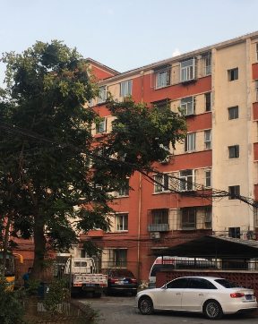 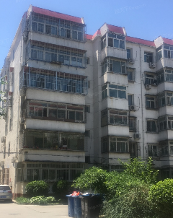 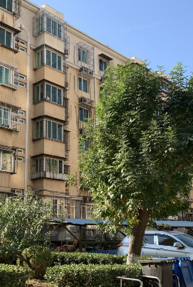

通过三方面数据的分析对比，各种数据来源的平均租金水平相对接近，均有一定的参考价值，本次各可比实例于估价时段内的年平均租金水平选取各小区三种数据平均租金的算术平均值。
西环里小区平均租金=（49.04+54.08+43.44）÷3=48.85（元/平方米•月）
永安里小区平均租金=（47.49+48.62+45.44）÷3=47.18（元/平方米•月）
新悦家园平均租金=（47.20+53.77+47.80）÷3=49.59（元/平方米•月）
即三个可比实例的年平均租金水平分别为48.85元/平方米•月、47.18元/平方米•月、49.59元/平方米•月。
（二） 比较法测算过程
1.建立比较因素条件说明表
参与比较的因素条件应是对估价对象与可比案例小区之间的价格差异产生作用的因素，通过对估价对象各自特点的分析，本次估价选择了区域状况、实物状况和宜居状况进行比较，详见比较因素情况描述表：

（转下页）

比较因素情况描述表
项目 |  | 估价对象 | 可比实例1 | 可比实例2 | 可比实例3
小区名称 |  | 绿海家园 | 西环里小区 | 永安里小区 | 新悦家园
平均租金（元/平方米·月） |  | 待估 | 48.85 | 47.18 | 49.59
交易时间 |  | 于价值时点过去12个月 | 于价值时点过去12个月 | 于价值时点过去12个月 | 于价值时点过去12个月
交易情况 |  | 正常 | 正常 | 正常 | 正常
区域状况 | 居住区成熟度 | 周边有北京湾、伊舍小镇等居住小区，居住小区规模较小，入住率一般，综合评价居住区成熟度一般 | 周边有珺璟家园、北环里小区、和平家园小区等居住小区，居住小区规模较大，入住率较高，综合评价居住区成熟度较好 | 周边有新悦家园、南环里小区、金隅万科城、润杰经典创新园等居住小区，居住小区规模较大，入住率较高，综合评价居住区成熟度较好 | 周边有永安里小区、南环里小区、金隅万科城、润杰经典创新园等居住小区，居住小区规模较大，入住率较高，综合评价居住区成熟度较好
区域状况 | 交通条件 | 周边有公交车站（绿海家园），停靠线路有昌36路支线，距京藏高速支线距离1.2公里，但距高速出入口约2公里，综合评价交通便捷度一般 | 周边有公交车站（昌平西关环岛东、建明里小区），停靠线路有493路、872路、886路、昌35路、昌53路、昌70路等十余条公交线路，距地铁昌平线（昌平站）约1200米，综合评价交通便捷度较好 | 周边有公交车站（南环中路、花样年华小区），停靠线路有345路、357路、559路、885路、昌1路、昌2路、昌67路等多条公交线路，距地铁昌平线（昌平站）约900米，综合评价交通便捷度较好 | 周边有公交车站（南环中路、花样年华小区），停靠线路有345路、357路、559路、885路、昌1路、昌2路、昌67路等多条公交线路，距地铁昌平线（昌平站）约900米，综合评价交通便捷度较好
区域状况 | 商业设施 | 周边有八达岭奥特莱斯、乐多港万达广场、华联生鲜超市等，商业设施较齐备 | 周边有佳莲·时代广场、西关购物广场等，商业设施较齐备 | 周边有悦荟万科、国泰百货等，商业设施较齐备 | 周边有悦荟万科、国泰百货等，商业设施较齐备
区域状况 | 自然环境 | 周边有辛店村公园、奤夿屯城市森林、北京劳动保障职业学院等，绿化面积较大，自然与人环境较好 | 周边有十三陵明皇蜡像宫、博览城等，绿化面积较大，自然与人环境较好 | 周边有昌平公园、永安公园、昌平区体育馆等，绿化面积较大，自然与人环境较好 | 周边有昌平公园、永安公园、昌平区体育馆等，绿化面积较大，自然与人环境较好
区域状况 | 公共配套 | 周边有昌平区城南街道旧县幼儿园、昌平区城南中心旧县小学、奤夿屯小学等教育设施；华联生活超市、春光商店等便民服务设施；公共配套设施状况一般 | 周边有昌平工业幼儿园、昌平区城关小学、昌平一中西关校区等教育设施；昌平区医院、北京皇城股骨头坏死专科医院等医疗设施；北京农村商业银行、中国工商银行等配套设施，公共配套设施状况较好 | 周边有北京市昌平区机关幼儿园、昌平区二毛学校、昌平实验中学等教育设施；昌平城区社区卫生服务中心、北京侯丽萍风湿病中医医院等医疗设施；、中国银行、华夏银行、宁波银行等配套设施，公共配套设施状况较好 | 周边有北京市昌平区机关幼儿园、昌平区二毛学校、昌平实验中学等教育设施；昌平城区社区卫生服务中心、北京侯丽萍风湿病中医医院等医疗设施；、中国银行、华夏银行、宁波银行等配套设施，公共配套设施状况较好
实物状况 | 物业服务 | 有专业物业公司，物业服务保障较好 | 暂无物业公司，物业服务保障一般 | 有专业物业公司，物业服务保障较好 | 有专业物业公司，物业服务保障较好
实物状况 | 小区环境 | 绿化率约为30%，较好 | 绿化率约为38%，较好 | 绿化率约为30%，较好 | 绿化率约为40%，好
实物状况 | 配套设施 | 配备活动站、医疗站 | 配备活动站、医疗站 | 配备活动站、医疗站 | 配备活动站、医疗站
实物状况 | 居住管理 | 配备管理人员，数量充足，居住管理较好 | 配备管理人员，数量充足，居住管理较好 | 配备管理人员，数量充足，居住管理较好 | 配备管理人员，数量充足，居住管理较好
实物状况 | 户型 | 主力户型为一居室，住宅套型较好 | 主力户型为二居室，住宅套型较好 | 主力户型为二居室，住宅套型较好 | 主力户型为二居室，住宅套型较好
实物状况 | 建筑面积 | 50-60平方米 | 50-65平方米 | 60-90平方米 | 60-90平方米
实物状况 | 朝向、采光、通风 | 朝向较好，能保证较长时间的采光，通风较好，综合分析朝向、采光、通风状况较好 | 朝向好，能保证较长时间的采光，通风好，综合分析朝向、采光、通风状况好 | 朝向好，能保证较长时间的采光，通风好，综合分析朝向、采光、通风状况好 | 朝向好，能保证较长时间的采光，通风好，综合分析朝向、采光、通风状况好
实物状况 | 有无电梯 | 有 | 无 | 无 | 无
实物状况 | 装修 | 该小区装修为毛坯，公共部分装修效果较好，装饰装修情况一般 | 该小区装修为普通装修，公共部分装修效果较好，与居住功能相适用，较好 | 该小区装修为普通装修，公共部分装修效果较好，与居住功能相适用，较好 | 该小区装修为普通装修，公共部分装修效果较好，与居住功能相适用，较好
实物状况 | 设备 | 卫生间配备热水器，程度较新；功能正常，质量有保证，一般 | 配备家具、家电；程度较新；功能正常，质量有保证，较好 | 配备家具、家电；程度较新；功能正常，质量有保证，较好 | 配备家具、家电；程度较新；功能正常，质量有保证，较好

2. 建立比较因素条件指数表和因素比较修正系数表
根据对估价对象和可比案例情况的分析，把各可比案例的自身状况按照参比因素分别与估价对象的相应状况进行比较，编制比较因素条件指数表。具体如下：
估价对象及  可比实例  比较因素 |  | 估价对象 | 可比实例1 | 可比实例2 | 可比实例3 | 比较因素调整说明
 |  | 怡景名苑 | 西环里小区 | 永安里小区 | 新悦家园 | ——
确定的租金价格  （元/平方米·月） |  | 待估 | 48.85 | 47.18 | 49.59 | ——
交易时间 |  | 100 | 100 | 100 | 100 | 估价对象与可比实例的交易时间一致，因此确定估价对象与可比实例该因素指数均为100；
交易情况 |  | 100 | 100 | 100 | 100 | 可比实例均为正常交易或已修正为正常交易，故不予修正，交易情况指数均100；
区域  状况 | 居住区成熟度 | 100 | 105 | 105 | 105 | 从好到差划分为好、较好、一般、较差、差五个等级，每个等级相差5分，确定可比实例1、2、3该因素指数分别为105、105、105；
区域  状况 | 交通条件 | 100 | 105 | 105 | 105 | 从好到差划分为好、较好、一般、较差、差五个等级，每个等级相差5分，确定可比实例1、2、3该因素指数分别为105、105、105；
区域  状况 | 商业设施 | 100 | 100 | 100 | 100 | 从好到差划分为好、较好、一般、较差、差五个等级，每个等级相差2分，确定可比实例1、2、3该因素指数分别为100、100、100；
区域  状况 | 自然环境 | 100 | 100 | 100 | 100 | 从好到差划分为好、较好、一般、较差、差五个等级，每个等级相差2分，确定可比实例1、2、3该因素指数分别为100、100、100；
区域  状况 | 公共配套 | 100 | 105 | 105 | 105 | 从好到差划分为好、较好、一般、较差、差五个等级，每个等级相差5分，确定可比实例1、2、3该因素指数分别为105、105、105；
实物  状况 | 物业服务 | 100 | 98 | 100 | 100 | 根据物业服务对其价值的影响，从好到差划分为有专业物业公司、无物业公司二个等级。以估价对象该因素指数为100，各可比实例与之相比，确定可比实例1、2、3该因素指数分别为98、100、100；
实物  状况 | 小区环境 | 100 | 100 | 100 | 100 | 根据小区环境对其价值的影响，从好到差划分为绿化率≥50%为好，50％>绿化率≥25%为较好，25%>绿化率≥20%>为一般，20%>绿化率≥15%为较差，绿化率<15%为差五个等级。以估价对象该因素指数为100，各可比实例与之相比，确定可比实例1、2、3该因素指数分别为100、100、100；
实物  状况 | 配套设施 | 100 | 100 | 100 | 100 | 根据配套设施对其价值的影响，从好到差划分为配备医疗站、活动站、人脸识别门禁系统；配备医疗站、活动站；配备活动站、不配备医疗站或配备医疗站，无活动站；无医疗站、活动站三个等级以估价对象该因素指数为100，各可比实例与之相比，确定可比实例1、2、3该因素指数分别为100、100、100；
实物  状况 | 居住管理 | 100 | 100 | 100 | 100 | 根据居住管理对其价值的影响，从好到差划分为有管理人员配置、无管理人员配置二个等级。以估价对象该因素指数为100，各可比实例与之相比，确定可比实例1、2、3该因素指数分别为100、100、100；
实物  状况 | 户型 | 100 | 100 | 100 | 100 | 根据户型对其价值的影响，从好到差划分为好、较好、一般、较差、差五个等级。以估价对象该因素指数为100，各可比实例与之相比，确定可比实例1、2、3该因素指数分别为100、100、100；
实物  状况 | 建筑面积 | 100 | 100 | 99 | 99 | 根据建筑面积对其价值的影响，从好到差划分为好、较好、一般、较差、差五个等级。以估价对象该因素指数为100，各可比实例与之相比，确定可比实例1、2、3该因素指数分别为100、99、99；
实物  状况 | 朝向、采光、通风 | 100 | 102 | 102 | 102 | 根据朝向对其价值的影响，从好到差划分为好、较好、一般、较差、差五个等级。南北通透，多数房间、通风、采光好，好；朝向较好，能保证较长时间的采光，通风较好，较好；客厅、主卧采光通风较好，一般；采光时间较短、通风不良，较差；没有采光、不通风，差。以估价对象该因素指数为100，各可比实例与之相比，确定可比实例1、2、3该因素指数分别为102、102、102；
实物  状况 | 有无电梯 | 100 | 99 | 99 | 99 | 根据公共设备是由含有电梯对其价值的影响，划分为有电梯、无电梯二个等级。以估价对象该因素指数为100，各可比实例与之相比，确定可比实例1、2、3该因素指数分别为99、99、99；
实物  状况 | 装修 | 100 | 105 | 105 | 105 | 根据装修对其价值的影响，从好到差划分为好、较好、一般、较差、差五个等级。装修用材环保，经过精心设计，提升居住体验，好；装修用村环保、与居住功能相适用，较好；基本装修，未对居住产生不良影响，一般；基本装修或用材一般，有污染，对居住功能产生负面影响，较差；无装修或装修已经老化、装修材料较差，有污染，或刚装修不久，影响了居住，差。以估价对象该因素指数为100，各可比实例与之相比，确定可比实例1、2、3该因素指数分别为105、105、105；
实物  状况 | 设备 | 100 | 102 | 102 | 102 | 根据设备对其价值的影响，从好到差划分为好、较好、一般、较差、差五个等级。  使用著名品牌家具、家电；功能与居住相适应；质量有可靠保证，好；使用品牌家具、家电；功能正常，质量有保证，较好；使用品牌家具、家电；虽然使用较长时间，但功能正常功能正常，质量有保证，一般；使用品牌家具、家电；虽然使用较长时间，但使用，较差；使用三无产品；功能不正常使用，经常损坏，质量没有保障，发生危险的可能性较大，差。以估价对象该因素指数为100，各可比实例与之相比，确定可比实例1、2、3该因素指数分别为102、102、102；

3. 编制因素比较修正系数表
根据比较因素条件指数表，编制因素比较修正系数表，详见下表：

因素比较修正系数表
项目 |  | 可比实例1 | 可比实例2 | 可比实例3
小区名称 |  | 西环里小区 | 永安里小区 | 新悦家园
平均租金（元/平方米·月） |  | 48.85 | 47.18 | 49.59
交易时间 |  | 100/100 | 100/100 | 100/100
交易情况 |  | 100/100 | 100/100 | 100/100
区域状况 | 居住区成熟度 | 100/105 | 100/105 | 100/105
区域状况 | 交通条件 | 100/105 | 100/105 | 100/105
区域状况 | 商业设施 | 100/100 | 100/100 | 100/100
区域状况 | 自然环境 | 100/100 | 100/100 | 100/100
区域状况 | 公共配套 | 100/105 | 100/105 | 100/105
实物状况 | 物业服务 | 100/98 | 100/100 | 100/100
实物状况 | 小区环境 | 100/100 | 100/100 | 100/100
实物状况 | 配套设施 | 100/100 | 100/100 | 100/100
实物状况 | 居住管理 | 100/100 | 100/100 | 100/100
实物状况 | 户型 | 100/100 | 100/100 | 100/100
实物状况 | 建筑面积 | 100/100 | 100/99 | 100/99
实物状况 | 朝向、通风、采光 | 100/102 | 100/102 | 100/102
实物状况 | 有无电梯 | 100/99 | 100/99 | 100/99
实物状况 | 装修 | 100/105 | 100/105 | 100/105
实物状况 | 设备 | 100/102 | 100/102 | 100/102
修正系数 |  | 0.8151 | 0.8069 | 0.8068
比准价格（元/平方米·月） |  | 39.82 | 38.07 | 40.01
比准价格＝比较实例年平均租金×（待估房地产交易日期房地产价租赁格指数/可比实例交易日期房地产租赁价格指数）×（待估房地产交易情况指数/可比实例交易情况指数）×（待估房地产区域状况条件指数/可比实例房地产区域状况条件指数）×（待估房地产实物状况条件指数/可比实例房地产实物状况条件指数）
根据上述公式，确实各可比案例比较价格：
可比实例一比较价格=48.85×（100/100）×（100/100）×（100/105）×（100/105）×（100/100）×（100/100）×（100/105）×（100/98）×（100/100）×（100/100）×（100/100）×（100/100）×（100/100）×（100/102）×（100/99）×（100/105）×（100/102）=39.82（元/平方米·月）
可比实例二比较价格=47.18×（100/100）×（100/100）×（100/105）×（100/105）×（100/100）×（100/100）×（100/105）×（100/100）×（100/100）×（100/100）×（100/100）×（100/100）×（100/99）×（100/102）×（100/99）×（100/105）×（100/102）=38.07（元/平方米·月）
可比实例三比较价格=49.59×（100/100）×（100/100）×（100/105）×（100/105）×（100/100）×（100/100）×（100/105）×（100/100）×（100/100）×（100/100）×（100/100）×（100/100）×（100/99）×（100/102）×（100/99）×（100/105）×（100/102）=40.01（元/平方米·月）
4. 影响因素选择实例修正后的价值计算
经过比较分析，采用各因素修正系数连乘法，求算各可比案例经因素修正后达到估价对象条件时的比准价格，虽然有一定的差距，但案例均选取真实，修正过程客观合理，修正后能反映客观水平，因此本次估价确定取以上3个可比案例的比准价格的简单算术平均值作为评估价格。
即（39.82+38.07+40.01）÷3
=39（元/平方米·月） （取整）
比较法评估估价对象房地产于价值时点过去 12 个月的月平均市场租金水平为39元/平方米·月。
（三）成本法测算过程
成本收益测算汇总表
序号 | 项目 | 测算值 | 说明
1 | 折旧及摊销成本 | 10231733 | 本次评估设定估价对象建安为3500元/㎡，则估价对象总建设费用约为613903955元。该项目为钢混结构，非生产用房经济耐用年限为 60 年，将建设成本按直线法折算至每年，即218247040÷60=10231733 元。
2 | 运营费用（元） | 10008388 | 2=2.1+2.2+2.3
2.1 | 维修费（元） | 3157220 | 主要包括室内部分及附属设施设备、公用部位 和共用设施设备及相关场地的维修运行费用，参考同类项目测算，一般取值为1-2元/平方米·月，本次取值为1.5元/平方米·月，则1.5×12×175401.13=3157220 元。
2.2 | 保险费（元） | 1841712 | 指房屋产权人为使自己的房产避免意外损失而向保险公司支付的费用，一般为建安费用的0.15%-0.3%，本次取值为建安费用的0.3%。则保险费用为613903955×0.3%＝1841712元。
2.3 | 物业费(元) | 5009456 | 根据评估专业人员实地查勘，物业费水平为2.38元/平方米·月计算，则年物业费用为2.38×175401.13×12=5009456元。
3 | 管理成本(元) | 2298211 | 3=3.1+3.2+3.3
3.1 | 管理费（元） | 1641755 | 指运营管理机构人员、办公等的正常开支费用，参考同类项目测算，按年租金成本收益的 2%测算，即39×175401.13×2%=1641755元。
3.2 | 利息(元) | 0 | 无
3.3 | 利润(元) | 656456 | 共有产权住房属于保障性住房，不以获取利润为主要目的，参照保本微利原则记取利润率，以折旧及摊销成本、运营费用、管理费用、利息之和为基数的3%测算开发利润,即(10231733 +10008388+1641755+333043)×3%=666448元。
4 | 年成本收益（元） | 22538332 | 4=1+2+3
5 | 月成本租金(元/平方米·月) | 11 | 5=4÷共有产权房建筑面积÷12个月
综上，成本法评估估价对象共有产权住房房地产月成本租金为11元/平方米·月。
（四）估价结果的确定
1.根据比较法计算，确定估价对象月市场租金为：39元/平方米·月
2.根据成本法测算，确定估价对象月成本租金为：11元/平方米•月

六、估价结果确定
评估专业人员根据估价的目的，遵循估价原则，按照估价的程序，采用科学的估价方法，在认真分析现有资料的基础上，通过仔细测算和认真分析各种影响房地产租赁价格的因素，最终确定估价对象同地段、同类型普通住宅房地产于价值时点2021年8月17日前12个月的平均市场租金水平为：
租金单价：39元/平方米·月（货币种类：人民币）
注：1、评估的详细结果、过程及有关说明，见附后的《估价结果报告》及《估价技术报告》。
2、估价结果为项目同地段、同类型普通住宅前12个月的市场平均月租金价格。
3、估价结果包括地租、房屋折旧、设备折旧、维修费、保险费、物业费、利息、利润等，不含供暖费、水电费、天然气费、通信费、有线电视费、上网宽带费和家具、家电租赁费及租赁税费等。
4、成本法测算月成本租金为：11元/平方米•月。

附 件
- 《委托评估书》
- 估价对象所在位置示意图
- 估价对象现状相关照片
- 《北京市国有土地使用权出让合同及附件》[京地出【合】字（2004）第1014号]复印件
- 《不动产权证书》[京（2016）昌平区不动产权第0000018号]复印件
- 《建设工程规划许可证》[2016规（昌）建字0066号、0030号]复印件
- 《房屋面积测算技术报告书》复印件
- 《工程竣工验收备案表》[0242昌竣2020（建）0025、2043昌竣2020（建）0026号]复印件
- 《绿海家园房源表》复印件
- 《北京市住房和城乡建设委员会关于绿海家园项目剩余限价商品住房转为共有产权住房的意见》[京建函（2021）114号]复印件
- 估价委托方《营业执照（副本）》复印件
- 房地产估价机构《营业执照（副本）》复印件
- 估价机构资质证书复印件
- 评估专业人员执业证书复印件

